**App Taks** 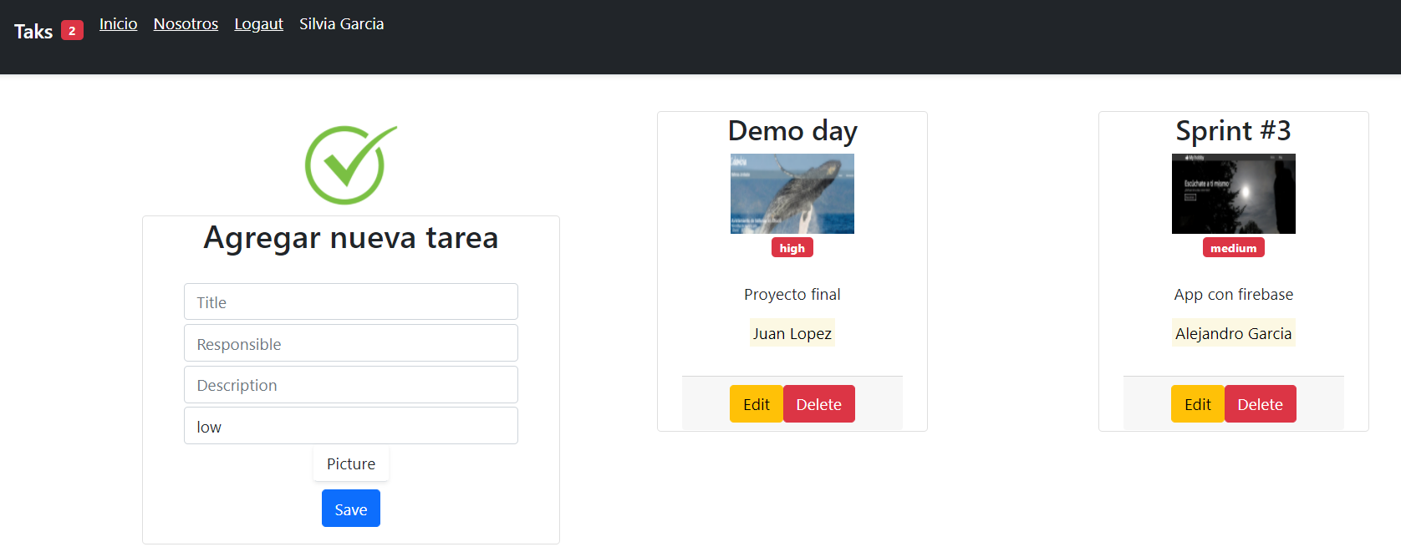

# **Pasos:**

1. Crear una aplicación de React npx create-react-app
2. Crear la estructura de trabajo

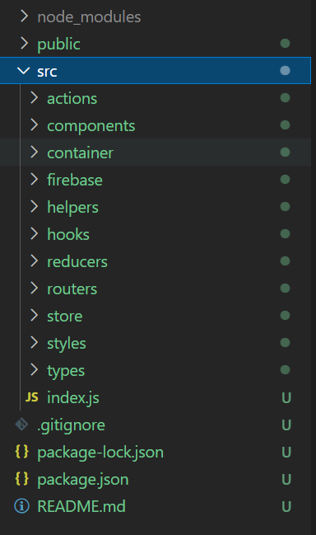

1. Instalaciones necesarias

* Instalar la dependencia Redux Thunk: <https://www.npmjs.com/package/redux-thunk>

npm i redux-thunk

* Instalar Firebase: <https://www.npmjs.com/package/firebase>

npm i firebase

* Instalar react-router-dom <https://reactrouter.com/web/guides/quick-start>

npm install react-router-dom

* Instalar react-redux

npm i react-redux

* Instalar redux

npm i redux

Configuración: <https://github.com/zalmoxisus/redux-devtools-extension>

* Instalar sweetalert2" <https://sweetalert2.github.io/>

npm install sweetalert2

# **Configurar Redux al proyecto:**

1. Crear las acciones necesarias para el proyecto

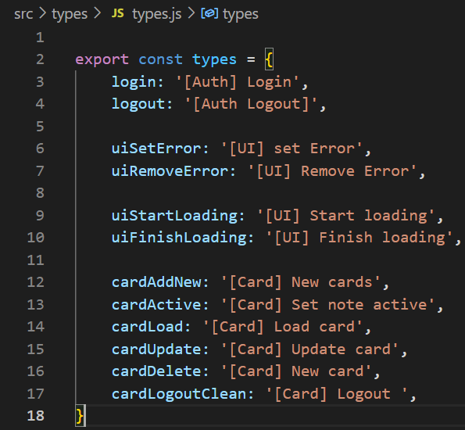

En la imagen tenemos acciones para iniciar y cerrar sesión, control de errores, estados de carga y acciones para agregar y controlar la información de las tareas

1. 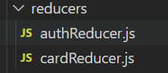Crear los reducers necesarios
2. 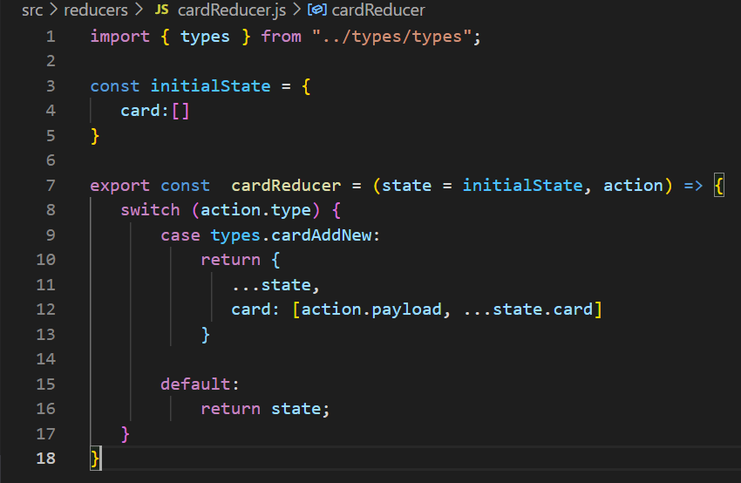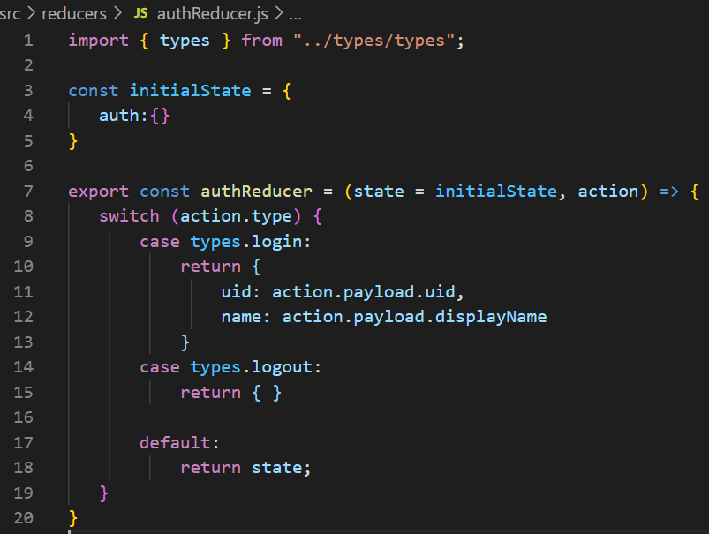Crear estructura básica del reducer
3. Configurar el archivo store
4. Ira al archivo store para configurar el uso del middleware

* Para configurar debemos ir al redux-Devtool-Git

<https://github.com/zalmoxisus/redux-devtools-extension#usage>

* Ir a la sesion: 1.2 Advanced store setup

1. Usamos los middlewares de redux

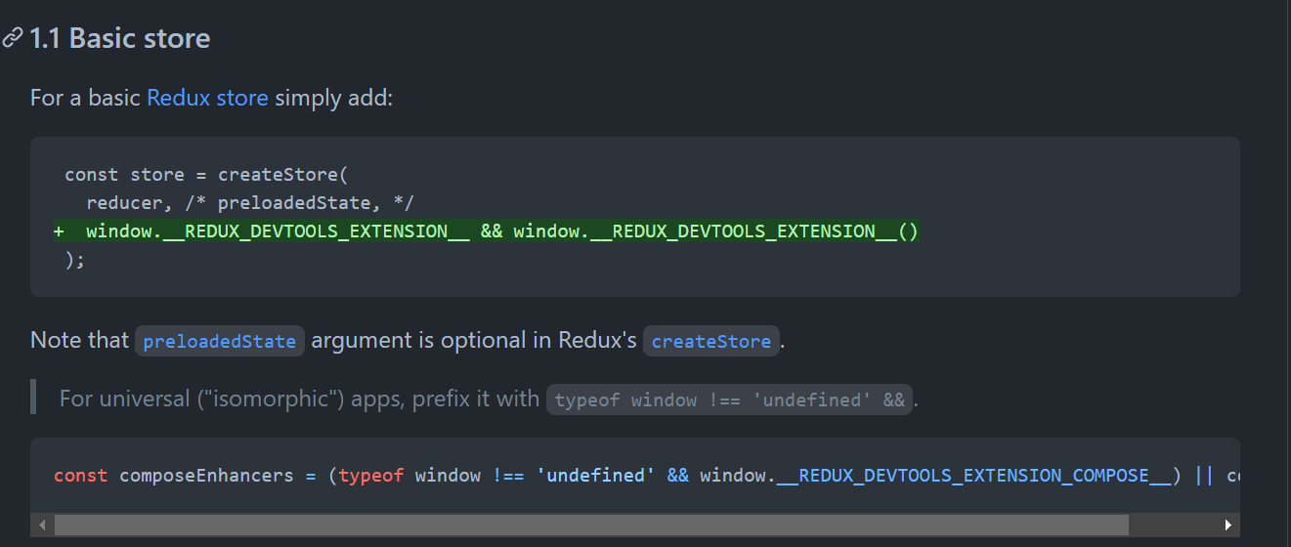

import {createStore,applyMiddleware} from 'redux';

1. Vamos al archivo store y agregamos el composeEnhancers

Invocamos la función applyMiddleware

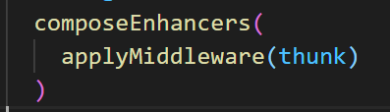

1. Importar campos de redux
2. Combinar los reducer

El código queda de esta manera

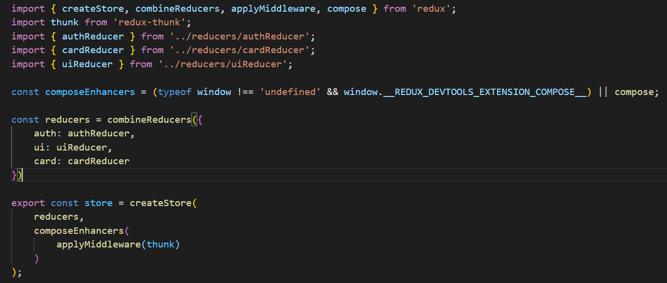

Crear los componentes y el contenedor principal

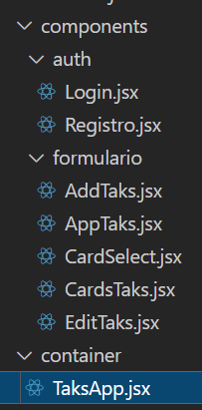

Configurar el Povider en el contenedor. Por el momento los componentes solo tienen etiquetas de prueba.

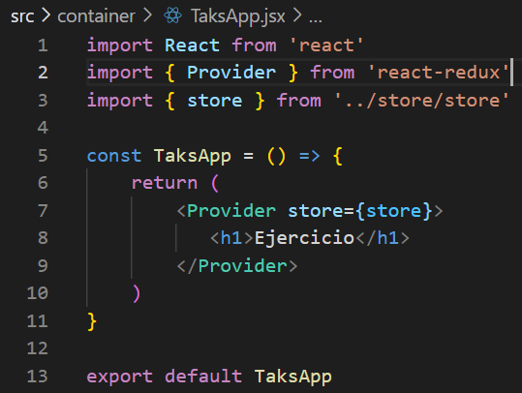

Index.js

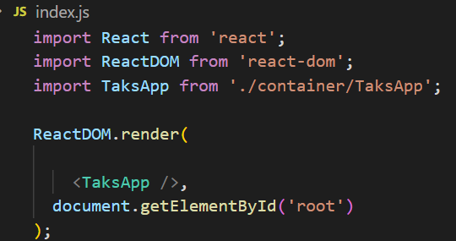

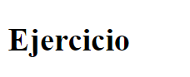Resultado:

1. Agregar Bootstrap al proyecto (para este caso lo haremos con CDN)
2. Agregar la interfaz para el login

<https://gist.github.com/Garcia091/5146220dcdd8e969b232833dfede6078>

Codigo Gist Login

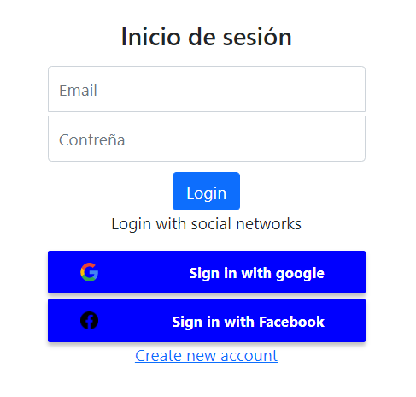 Resultado:

1. Agregar interfaz de Registro

<https://gist.github.com/Garcia091/5146220dcdd8e969b232833dfede6078>

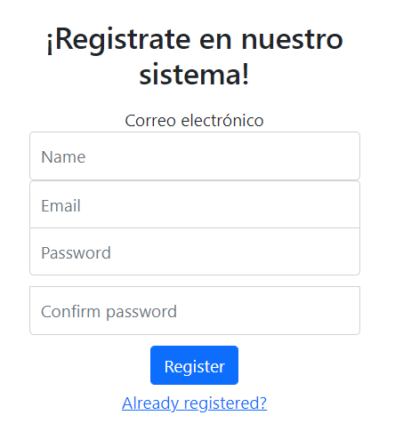Codigo Gist Registro

1. Agregar la interfaz para agregar tareas.

<https://gist.github.com/Garcia091/5146220dcdd8e969b232833dfede6078>

Código Gist AddTaks.jsx

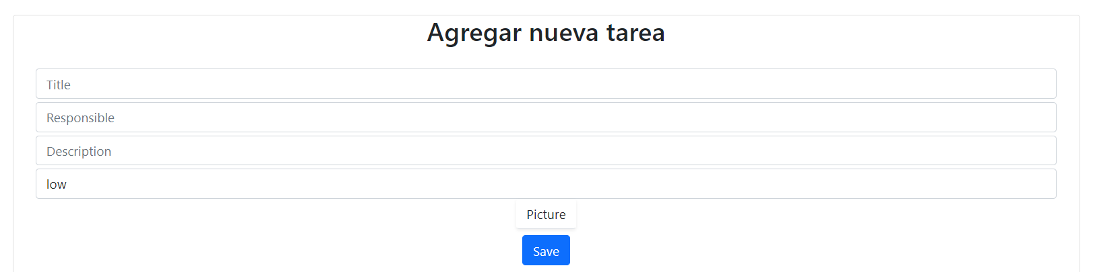

1. Agregar la interfaz del componente principal <https://gist.github.com/Garcia091/5146220dcdd8e969b232833dfede6078>

Código Gist AppTaks.jsx

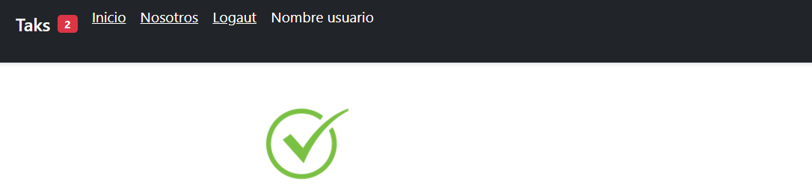

1. Agregar la interfaz del CardSelect

<https://gist.github.com/Garcia091/5146220dcdd8e969b232833dfede6078>

Código Gist CardSelect.jsx

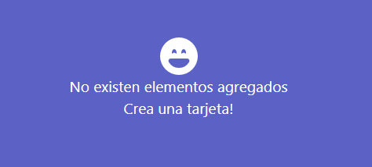

1. Agregar la interfaz del CardTaks

<https://gist.github.com/Garcia091/5146220dcdd8e969b232833dfede6078>

Código Gist CardTaks.jsx

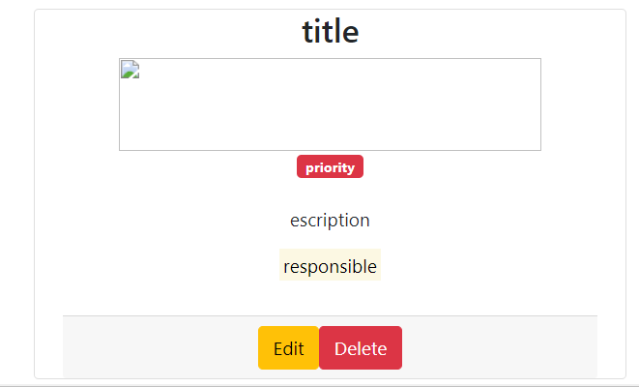

1. Agregar la interfaz de EditTaks

<https://gist.github.com/Garcia091/5146220dcdd8e969b232833dfede6078>

Código Gist EditTaks.jsx

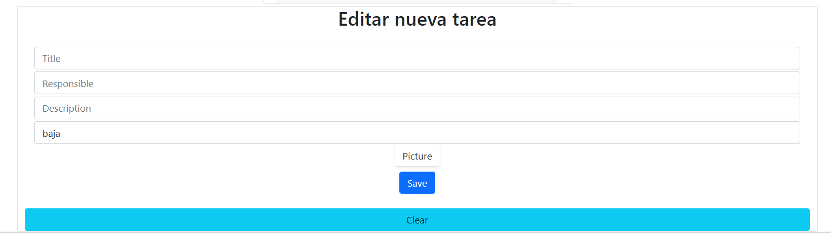

# **Agregar enrutamiento:**

1. 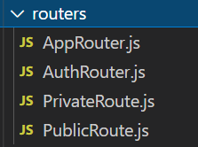Crear los archivos necesarios

AppRouter: es el archivo principal donde van a estar vinculados los archivos de ruta publica y ruta privada.

PrivateRoute: nos permite establecer cuales url van a hacer privadas

PublicRoute: nos permite establecer cuales url van a hacer publicas

Auth

1. Organizar enrutamiento interno
2. Importar Link de react-router-dom



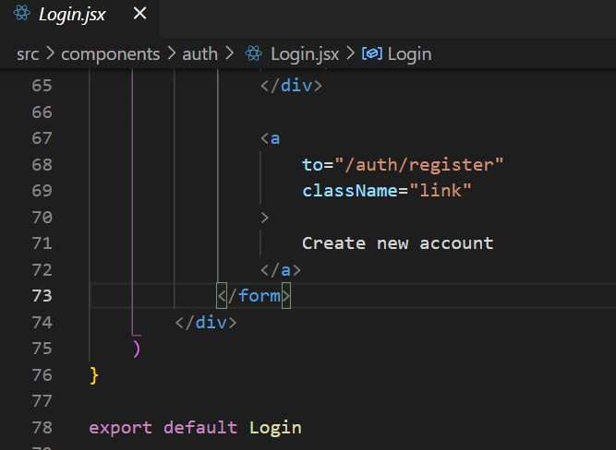

Cambiar la etiqueta a por Link

1. Hacer el procedimiento anterior en el componente de Registro

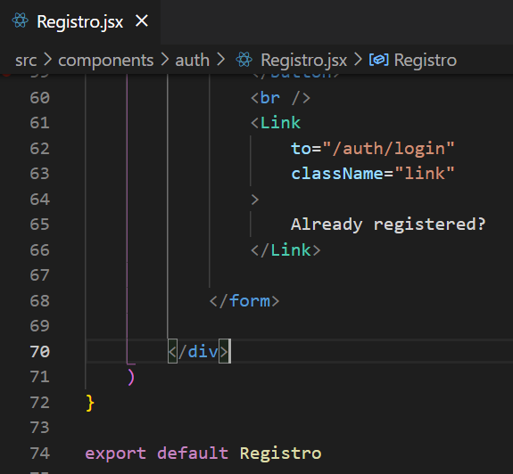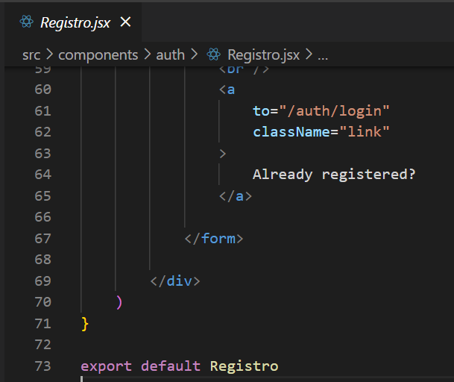

# **Protección de Rutas**

1. Crear un nuevo componente en routers con el nombre de PublicRoute
2. Crear un nuevo componente en routers con el nombre de PrivateRoute
3. Public Router

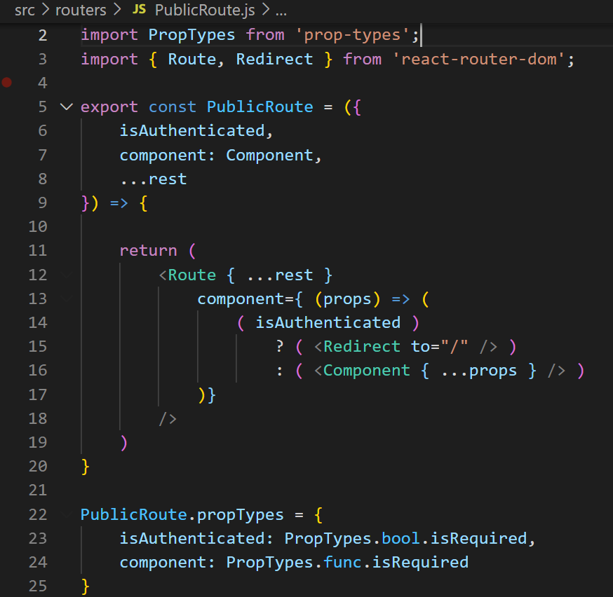

Private Router

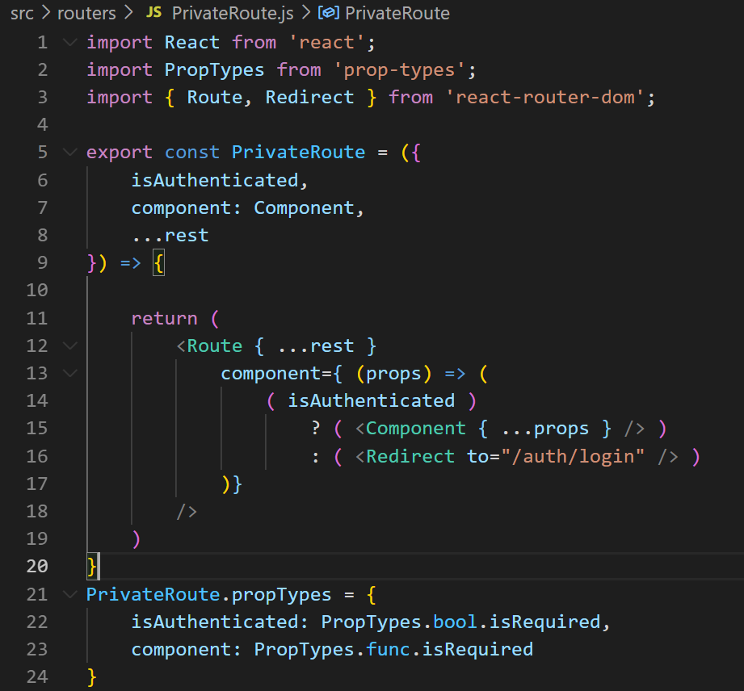

En AppRouter modificamos las etiquetas por los componentes públicos y privados, adicional se deben poner la propiedad **isAuthenticated** con el state de isLooggedIn para que pueda funcionar correctamente.

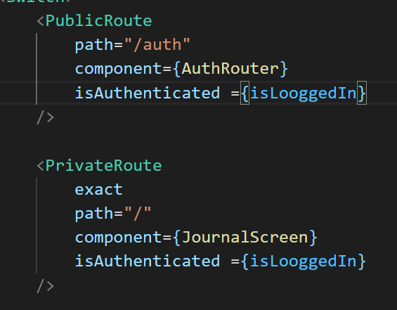

# **Crear La base de datos**

1. Crear un proyecto en Firebase
2. Configurar la cuenta
3. Crear un nuevo proyecto
4. Agregar nombre del proyecto

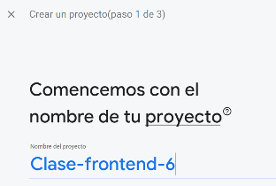

1. Ir a autenticación
2. Ir Sing-in method
3. Configurar el correo y la cuenta de Google para poder configuración el método de inicio de sesión

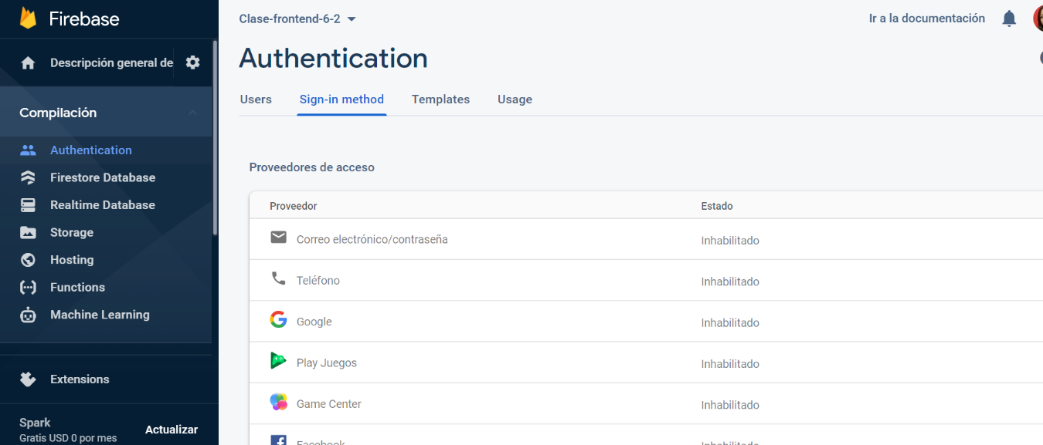

1. Google solicita un correo por asistencia, habilitar el correo de la cuenta de la creación de Firebase.
2. 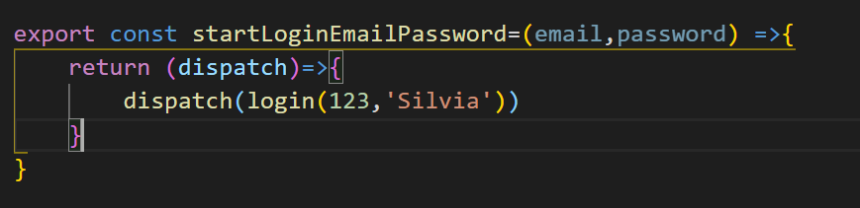Ir al archivo de las acciones (auth) y realizamos una acción asíncrona.

Lo que hacemos en realizar un callback para enviar un dispatch a el state

1. Ir al componente de login y cambiar el nombre de la acción

Si vamos al navegador y damos click en el botón iniciar, los datos enviados de prueba al dispatch deberías estar el state

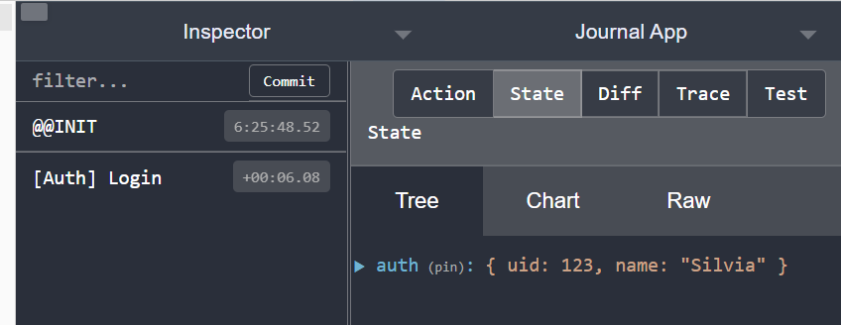

# **Autenticación con Google**

1. Ir a la descripción de la base de datos
2. Click en web



1. Agregar Firebase a tu proyecto local

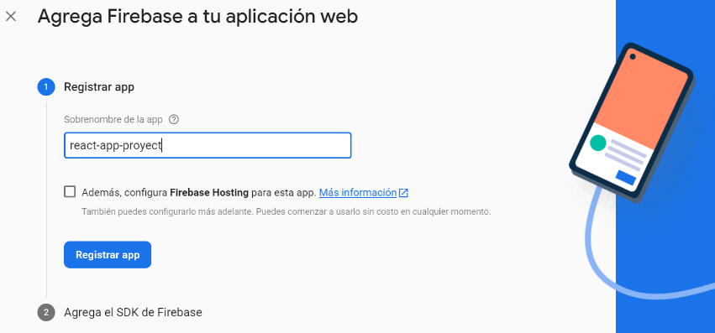

1. 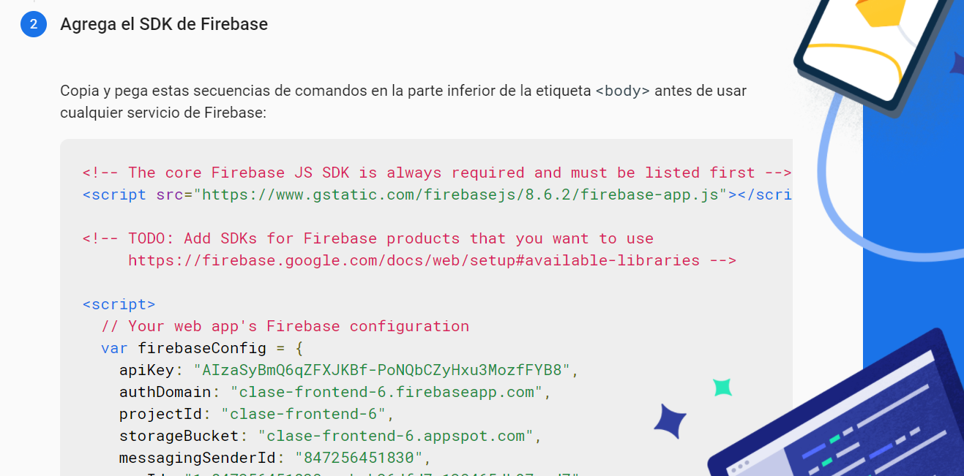Configurar nuestra aplicación

Configuración necesaria para configurar firebase y tu proyecto

1. Crear una carpeta con nombre firebase
2. 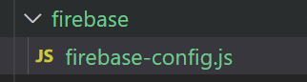Crear un archivo firebase-config.js
3. 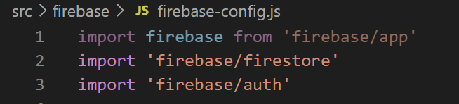En eI archivo firebase-config importar firebase
4. Pegar el código que nos proporciona firebase, estas credenciales son únicas. Por tal motivo cada estudiante debe generar su respectiva cadena de conexión

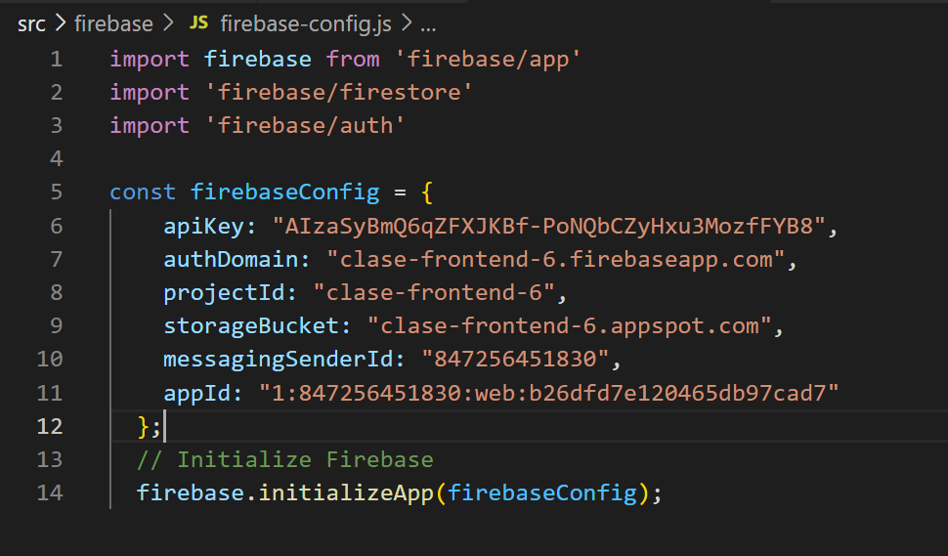

1. Crear una constante para la base de datos
2. Una constante para la autenticación con Google
3. 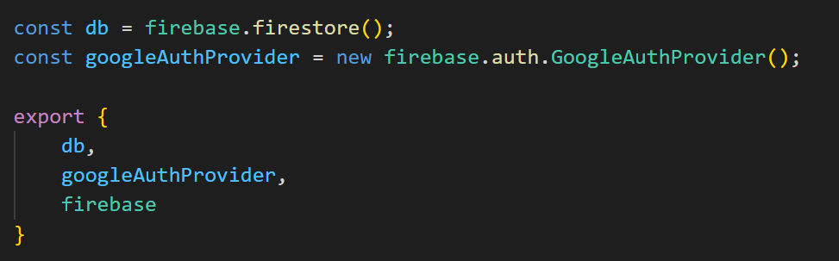Exportar la información de firebase
4. Ir a la carpeta de las acciones para crear una acción del login con Google
5. Importa el archivo de la base de datos en auth.js
6. 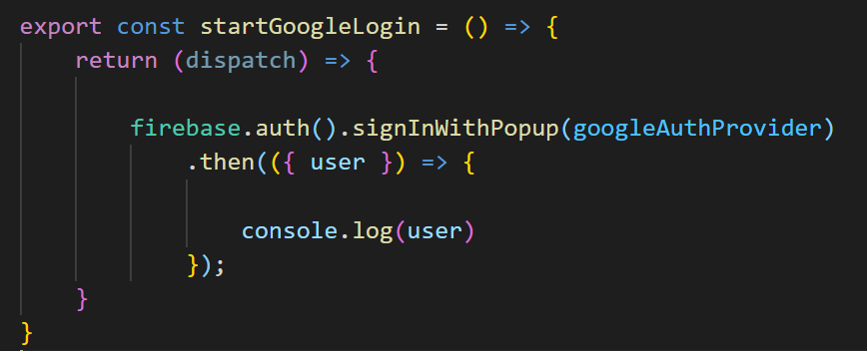Agregamos el proveedor googleAuthProvider, para tal efecto lo importamos del componente de firebase.
7. Agregar el dispatch para enviar la información

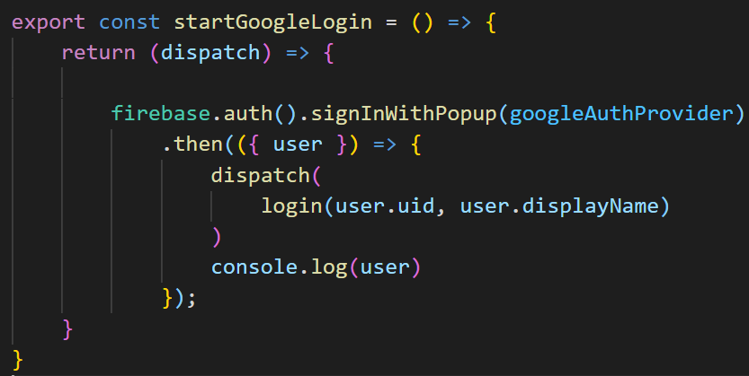

1. La información que obtenemos de la API es un objeto, realizar las desestructuración de los elementos necesarios
2. Configurar el botón de inicio de sesión con Google

Importar la acción desde el **LoginScreen**

1. 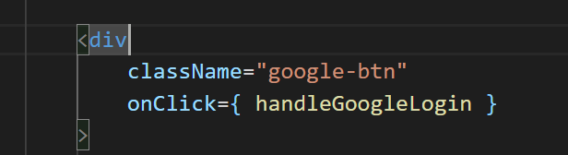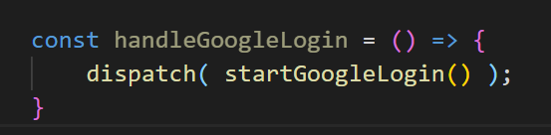Crear una función handleGoogleLogin que nos permita realizar un dispatch

Al darle clic al botón se debe habilitar la interfaz de login de Google, solo tenemos el envió de la información.

# **Realiza el formulario de registro**

1. Usar el customHook de useForm
2. Importar la función en el archivo del registro
3. Crear una función HandleRegister para realizar la actualización del targer y obtener los valores del formulario
4. Realizar la validación del formulario

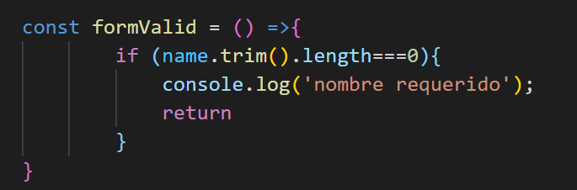

1. Esta manera de validar la información del formulario requiere de mucho tiempo, para estas validaciones vamos a utilizar la librería Valitador
2. Importar validator en el componente de registro
3. Realizar las validaciones pertinentes a los campos

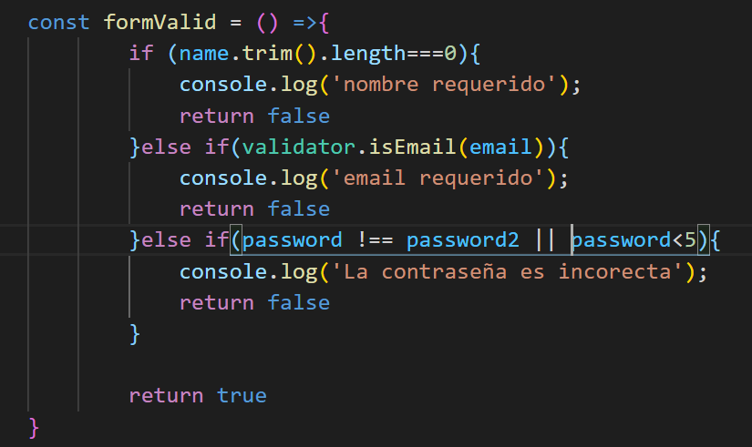

1. Crear el type

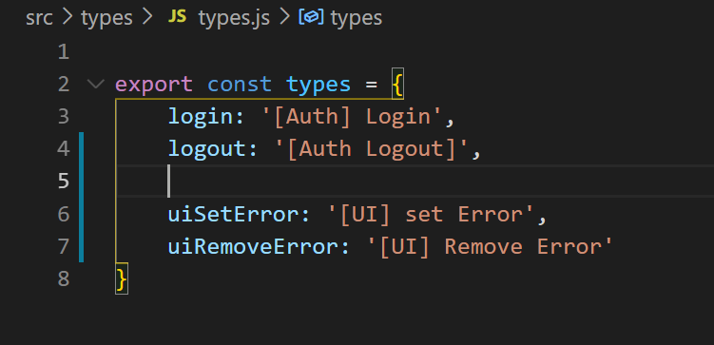

1. Crear el reducer de Registro

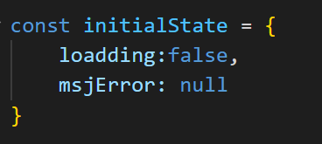Crear el estado inicial

Importar los types

Crear la función

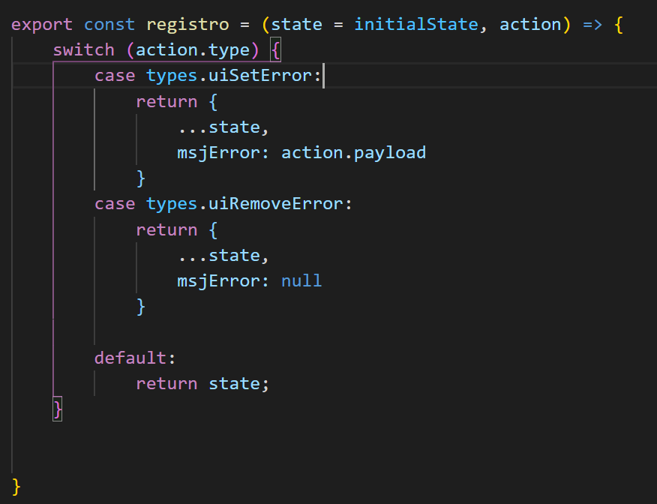

1. Combinar el reducer, para este ejemplo realizamos la combinación en el store

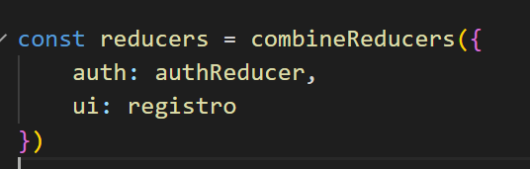

1. Verificar si aparece el reducer aparece en el state.

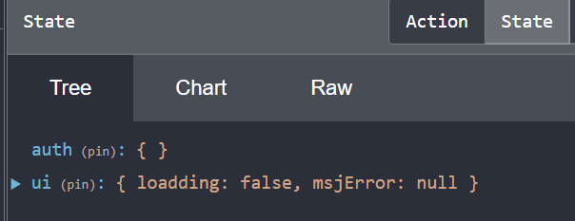

1. Acciones

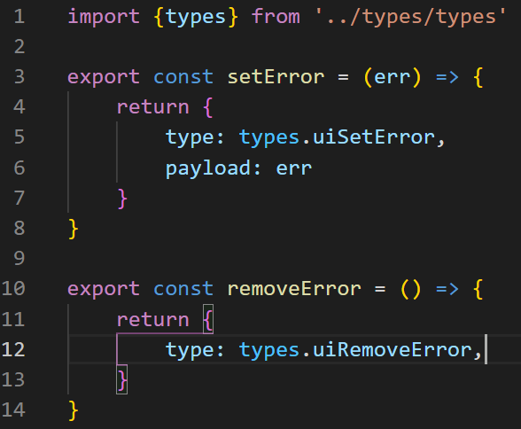

1. Ir al componente Registro y realizar el dispatch
2. Importar las acciones y useDispatch
3. Utilizar el dispatch en la función validar

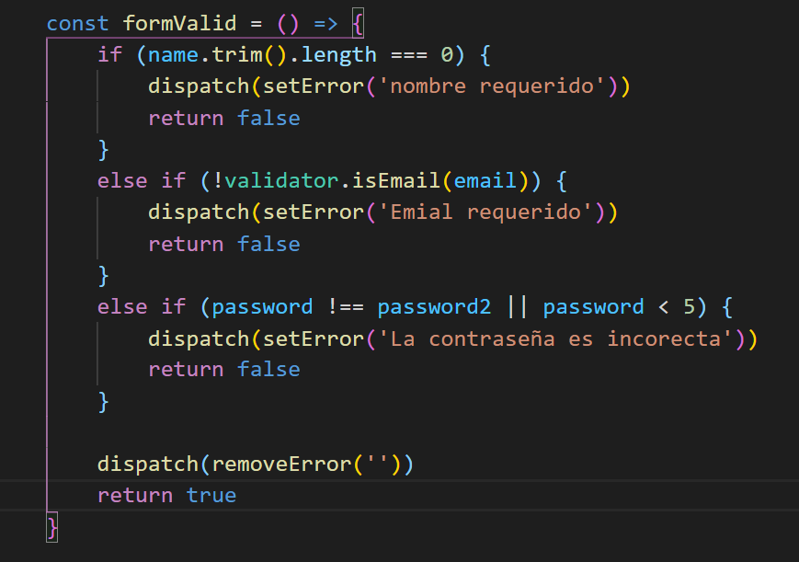

1. Verificar en el navegador

# **Mostrar mensaje de Error**

1. Ir a RegisterScreen
2. Import a useSelector 
3. Usar el hook useSelector

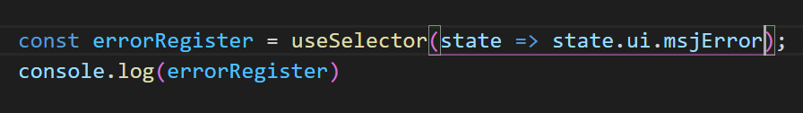

O

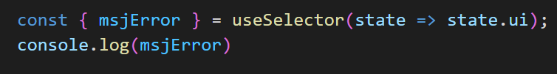

1. Mostrar el error por medio de elementos de Bootstrap

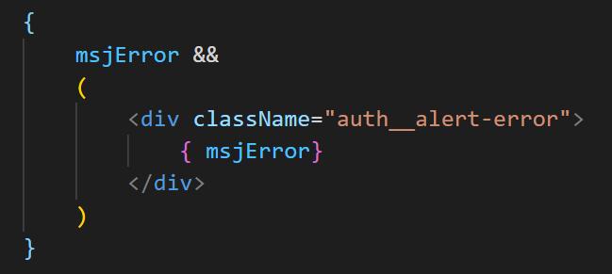

# **Crear usuario en base de dato**

1. Ir a las acciones y realizar la función de las acciones
2. Como el campo de dysplayname bien vacío nos toca subsanar ese error con la función updateProflie

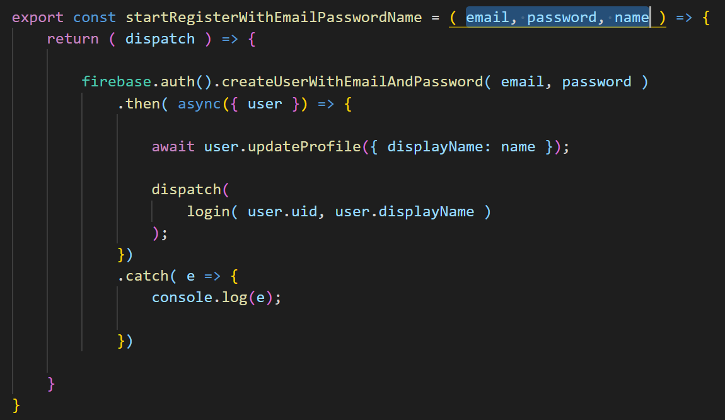

1. En método crear usuario trae una promesa
2. El correo de inicio de sesión no puede ser igual al que tiene Firebase
3. Importar la función startRegisterWithEmailPasswordName



1. En el registro realizar el dispatch con los valores que necesita la función

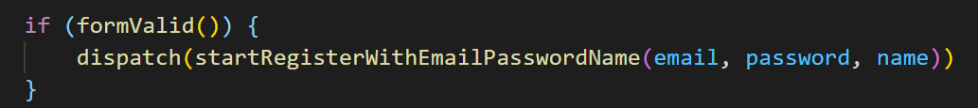

1. Validar que la información si se esté almacenando en el state

# **Iniciar sesión con el correo**

1. Crear la acción

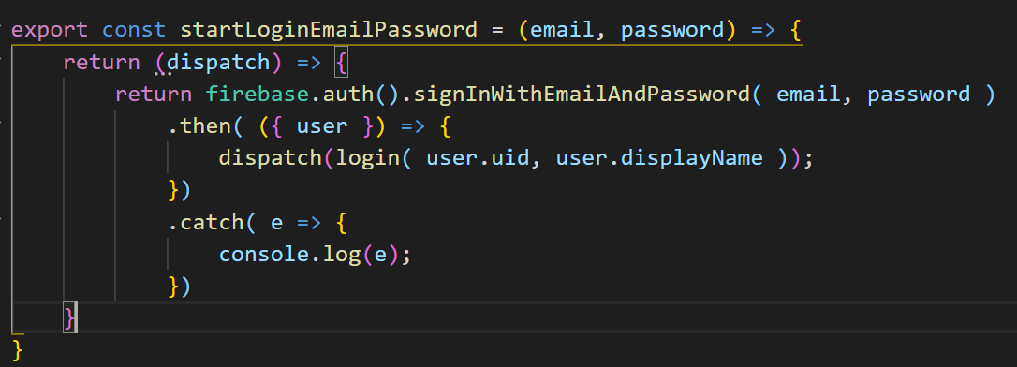

1. El método se mejoro y nos permite enviar los datos del usuario que desea iniciar sesión
2. Importar la funcion startLoginEmailPassword

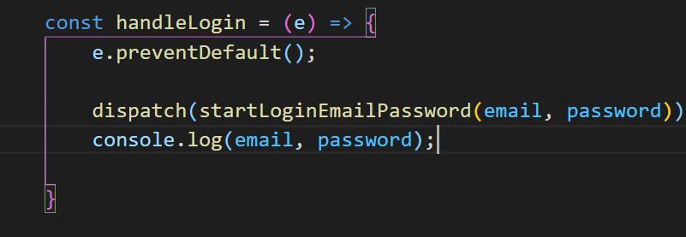

Ejercicio:

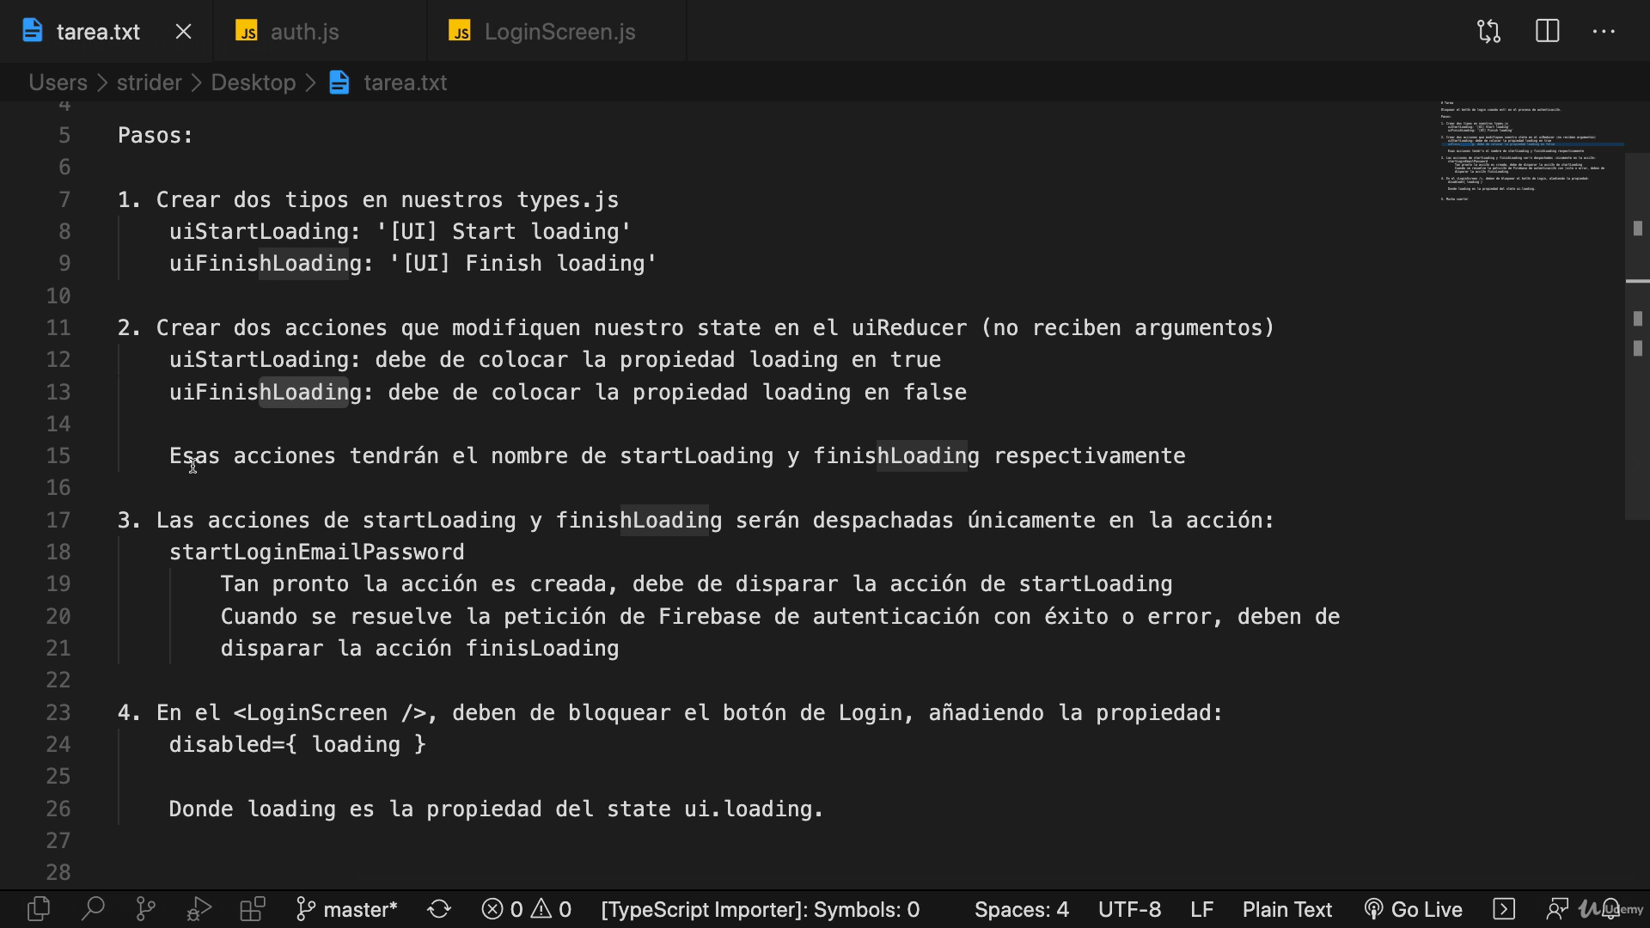

1. Crear las types

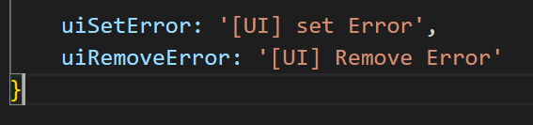

Ir al reducer uiReducer y leer su respectiva acción

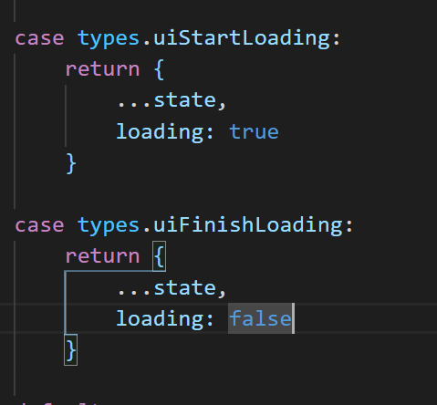

Hacer el dispatch en el reducer

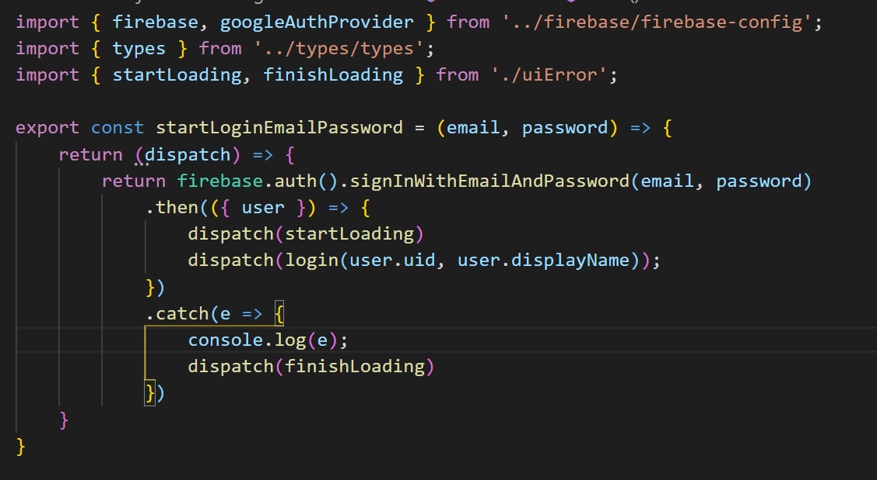

1. Utilizar el useSelector para mostrar Loading en ejecución del LoginScreen

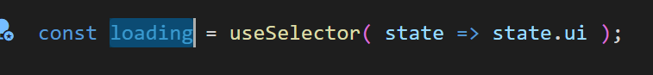

1. Agregar la función en el botón de inicio de sesión

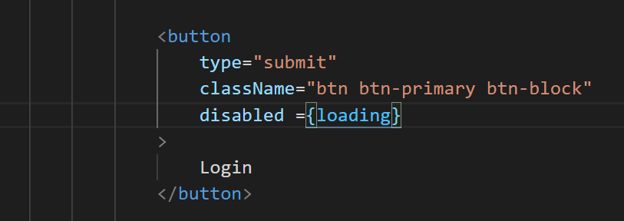

# **Mantener el estado al recargar la página**

Ir a appRouter

Crear un useEffect

Importar el archivo de la accion uath

Importar useEffect , firebase, useDispatch

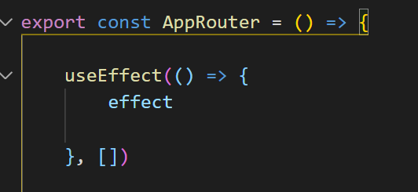

Firebase trae una propiedad para indicarme cuando el estado cambia

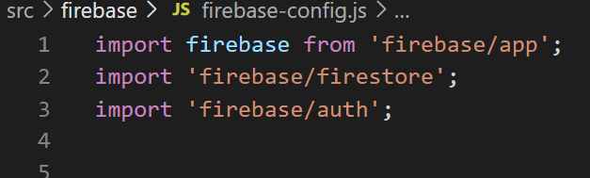

Crear el estado de la base de datos en appRouter

onAuthStateChanged nos permite observar objetos y conocer su comportamiento

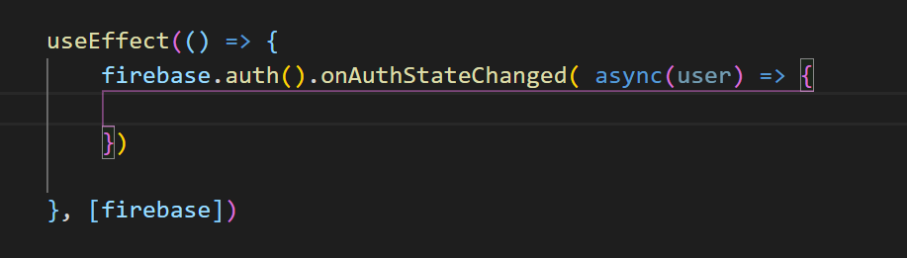

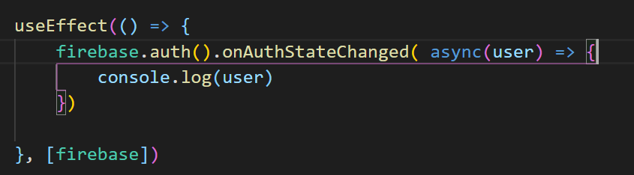Recibimos un user

Validar si ya estamos autenticados

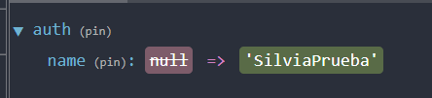

Realizamos la validación si el usuario esta autenticado

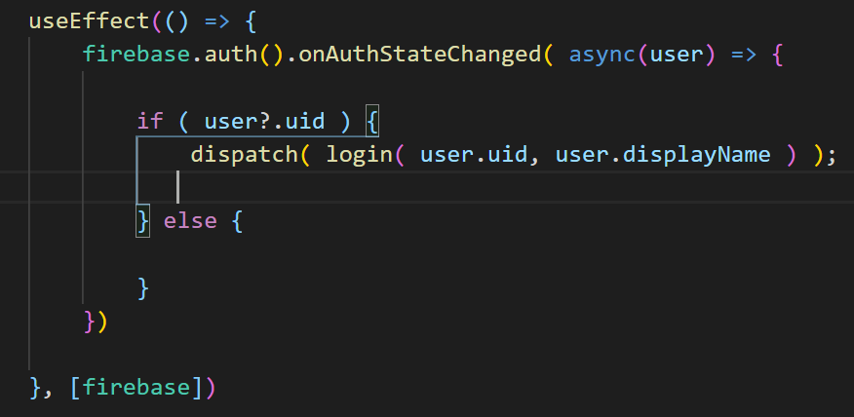

En la validación del usuario importamos la función login para envirar el id y el displayname y con estos datos sabes si está registrado

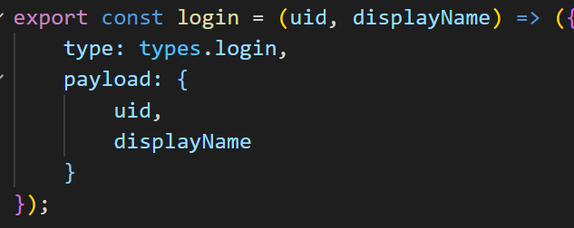

Para corregir la advertencia de la consola

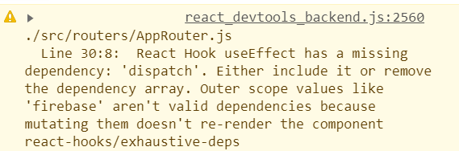

Debemos usar el dispatch en el parámetro de ejecución del useEffect

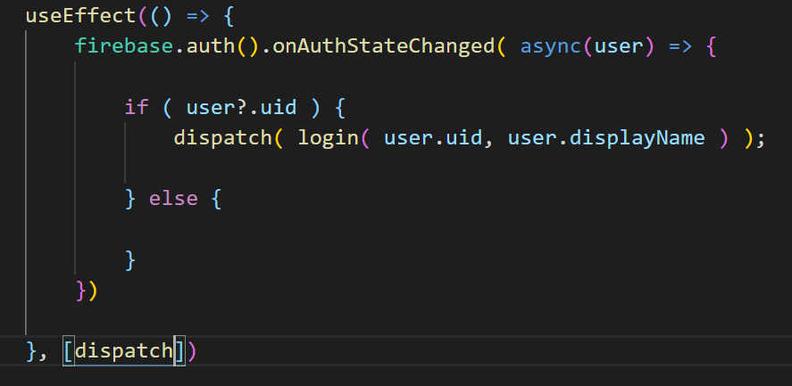

Cargar la página correspondiente cuando inicie sesión

La aplicación no sabe cuándo el usuario inicia sesión por ende no le muestra el contenido principal, para evitar este tipo de inconvenientes realizaremos la validación de checking

1. Crear un useState para el checking



1. Cuando sabemos que esta autenticado realizamos el condicional de checking

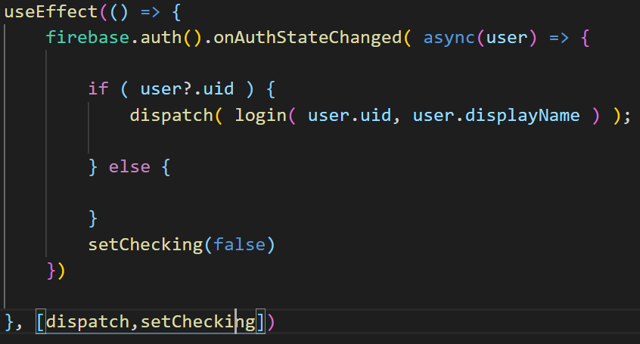

1. Si checkin es verdadero vamos a cargar un componente nuevo

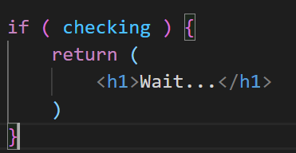

Crear un nuevo useState para saber si está cargando



Si el usuario inicio sesión mi estado de actualizará en verdadero de lo contrario seguirá en falso

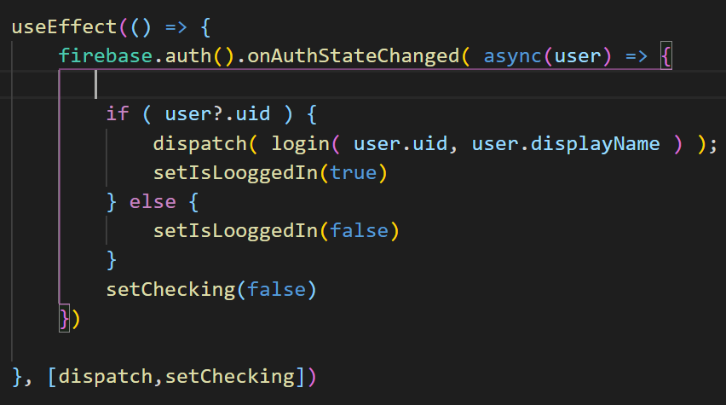

Ir al navegador y revisar los valores de los hook en el componente de AppRouter

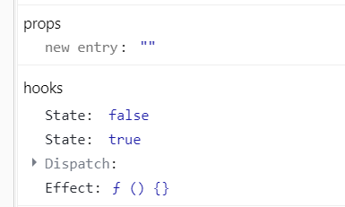

checking

isLooggedIn

Reconoce las validaciones de los useState

El state no aparece discriminado por el nombre, pero su orden depende de como se ejecutó el componente

# **Logout en firebase**

1. Crear la función handleLogout que se active con el evento del botón
2. Crear los types

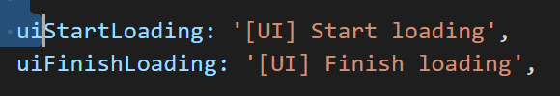

1. Ir al componente de Sidebar del Journal
2. 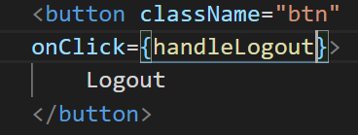En el botón crearle un onClick para que active a handleLogout

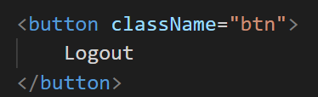

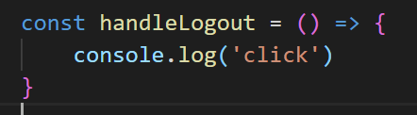

Crear las acciones del Logout

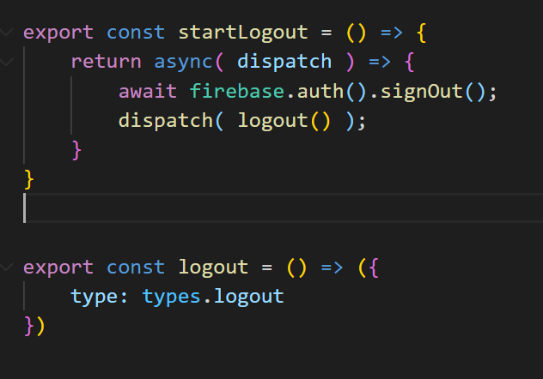

Generar la modificación de uiReducer

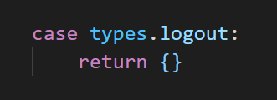

Creamos el dispatch en el componente

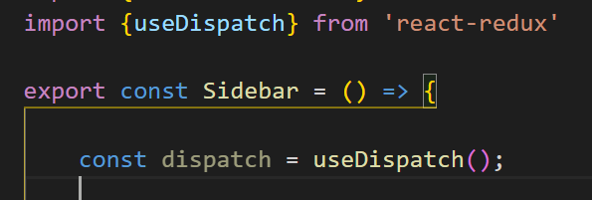



Importar la acción de startLogout

import {startLogout} from '../../actions/auth'

Terminar el handle

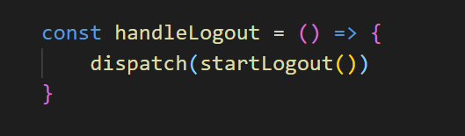

# **CRUD**

1. base de datos

Escoger el modo de la base de datos

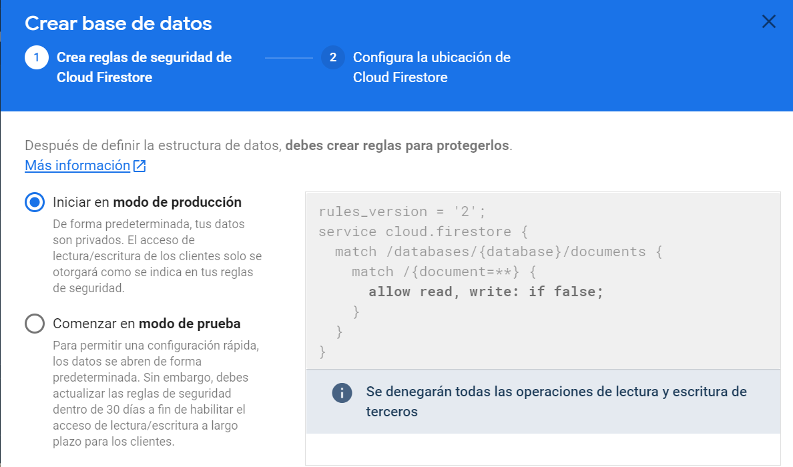

Ubicación del servidor

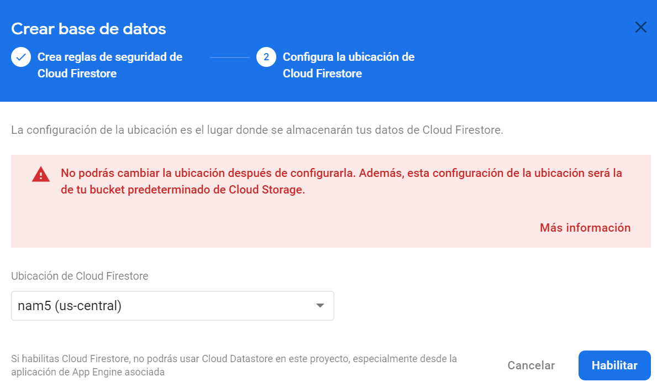

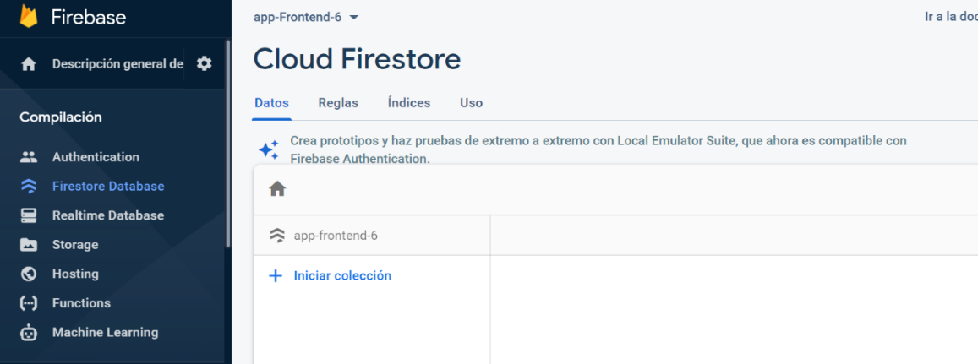Estamos listos para crear nuestra colección de datos

Configurar los permisos de la base de datos

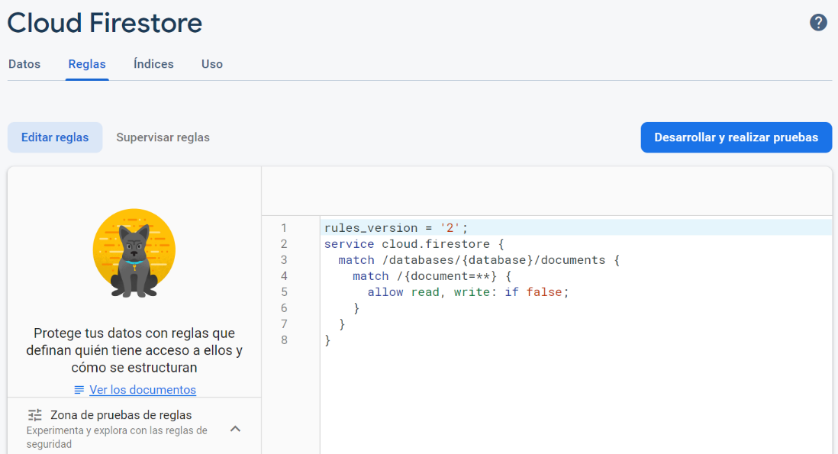

Cambiar por true

# **Jurnal**

Crear notas

1. 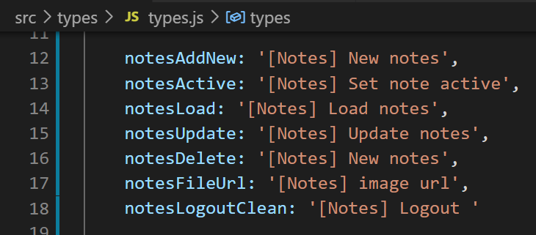Crear el type
2. 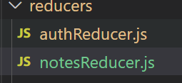Crear un archivo de noteReducer.js

Crear el estado inicial

Crear la función y el switch

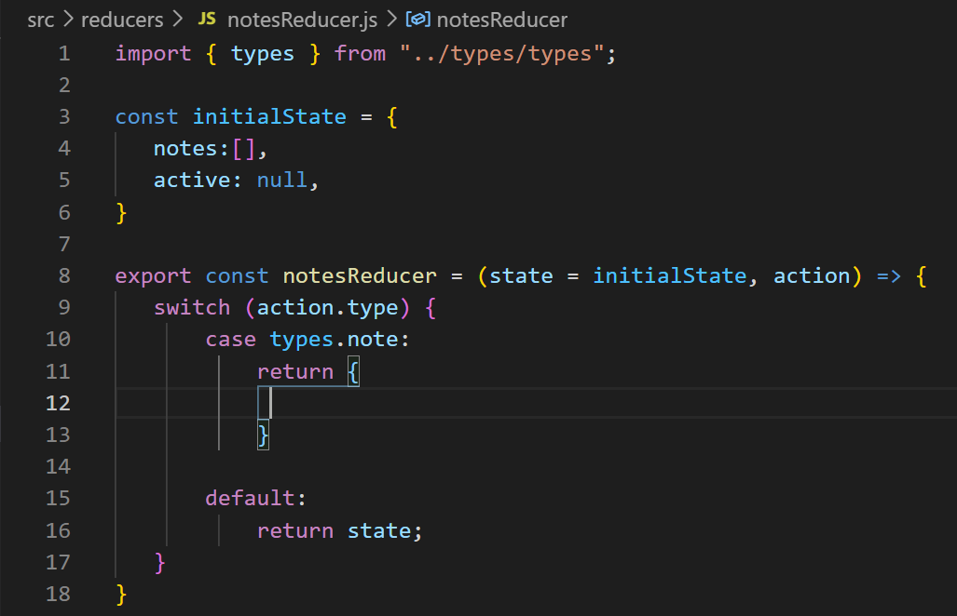

1. En el archivo store combinar el nuevo reducer

Importar el archivo notesReducer



Agregar el componente a los reducer para que el store lo pueda consumir.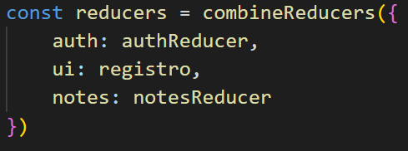

1. revisar la información de store y verificar el nuevo estado

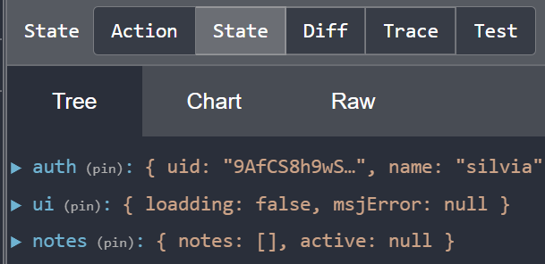

1. Crear la acción que permita enviar la información de la nota

* Vamos a crear una función asíncrona que nos permita consultar la información de la base de datos.

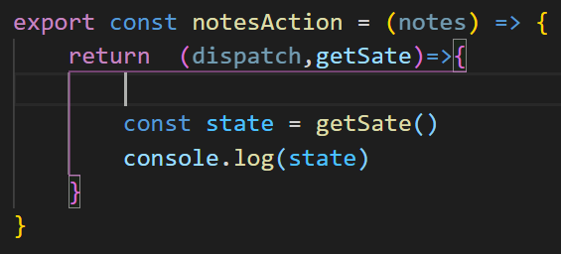

* Vamos a usar una variable getSate que permite consumir la información del state, el comportamiento del getSate es muy similar a un useSelector
* Para poder consumir la información debemos usar un dispatch desde el componente, para este ejercicio estamos usando Sidebar.
* Por medio del clic del elemento new entry vamos a disparar al dispatch con la función de notesAction.

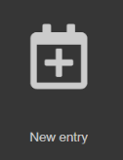

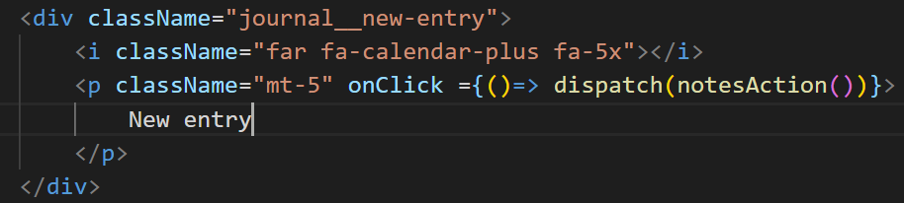

* 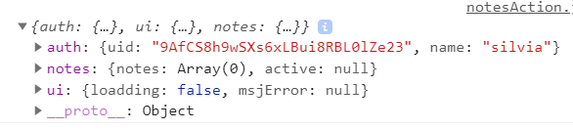Revisar la información de la consola

**Ya configuramos el ciclo de vida de Redux, necesitamos enviar la información del componente para guardarlo en el store.**

1. Para guardar las respectivas notas a la base de datos necesitamos conocer el uid del usuario, por tal motivo creamos una constante para guardar ese código único. Adicional vamos a crear un objeto con los daros de la nueva nota.

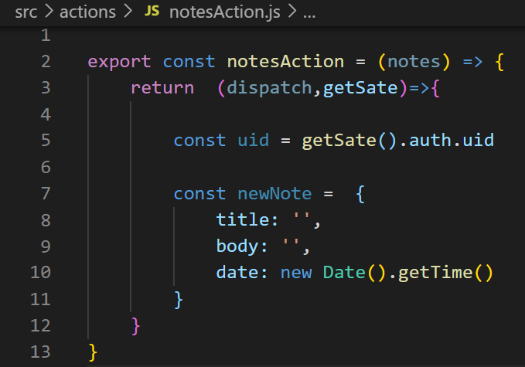

1. Hacer referencia a la base de datos para enviar los datos de la nota

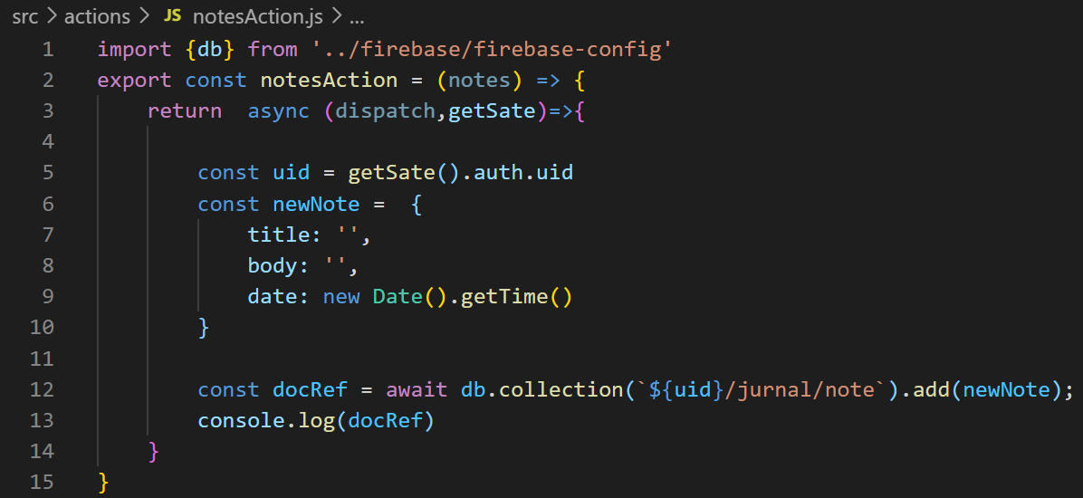

En este momento estamos recibiendo información en la base de datos

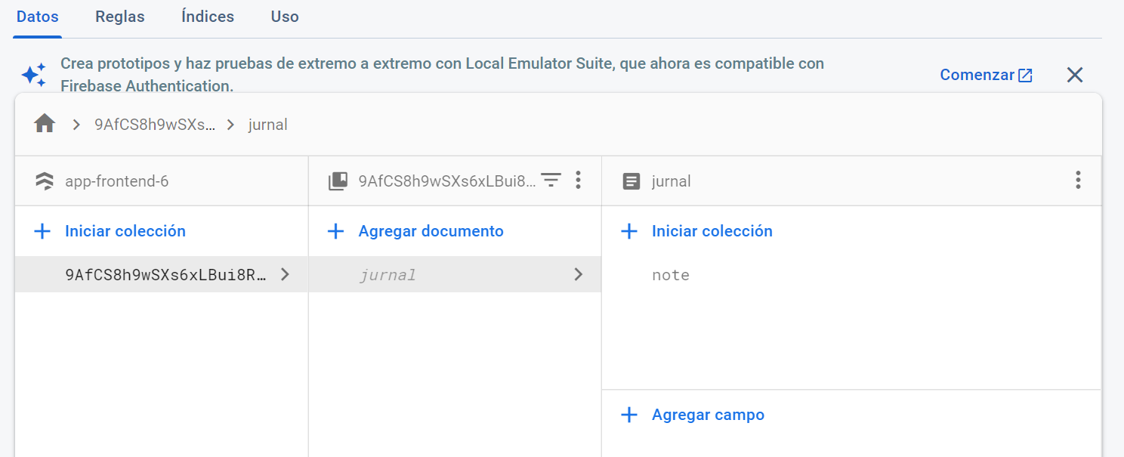

1. El objeto de activar las notas es poder guardar la información de la siguiente manera

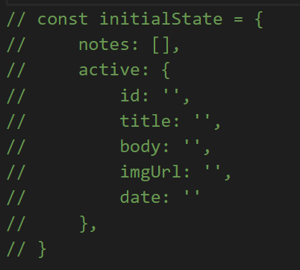

Ir a noteReducer y modificar la estructura de switch

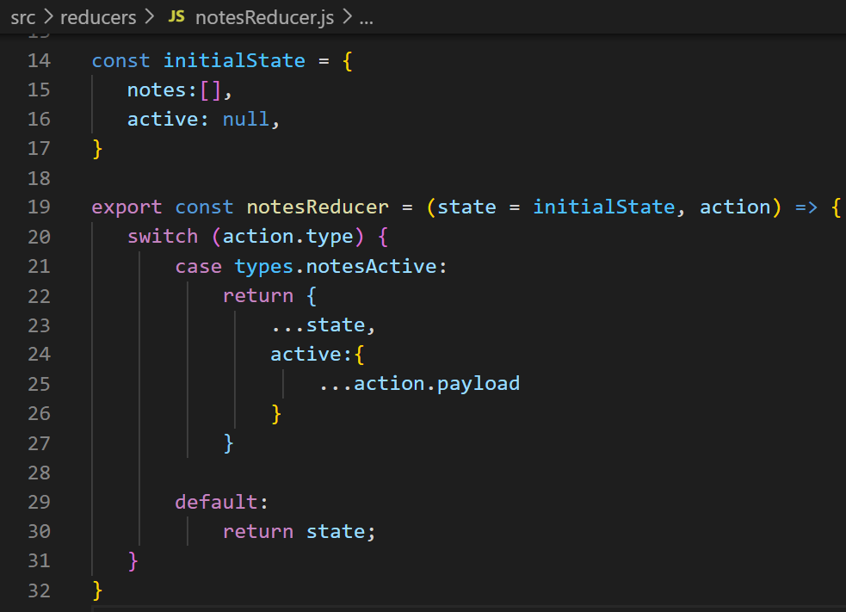

1. 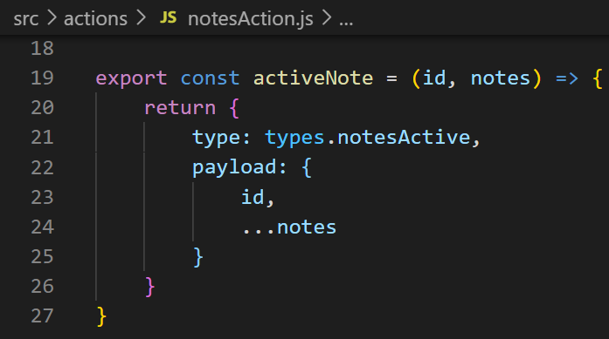En noteAction.js crear una nueva función de activeNote nos permite enviar los parámetros de la nueva cita
2. Invocar la función activeNote al interior del dispatch

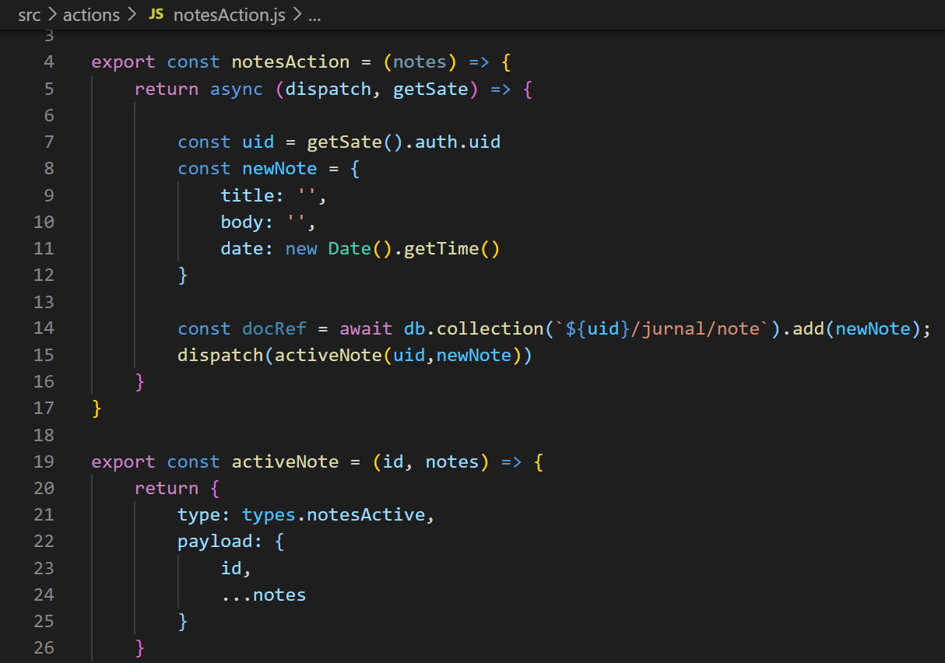

Resultado:

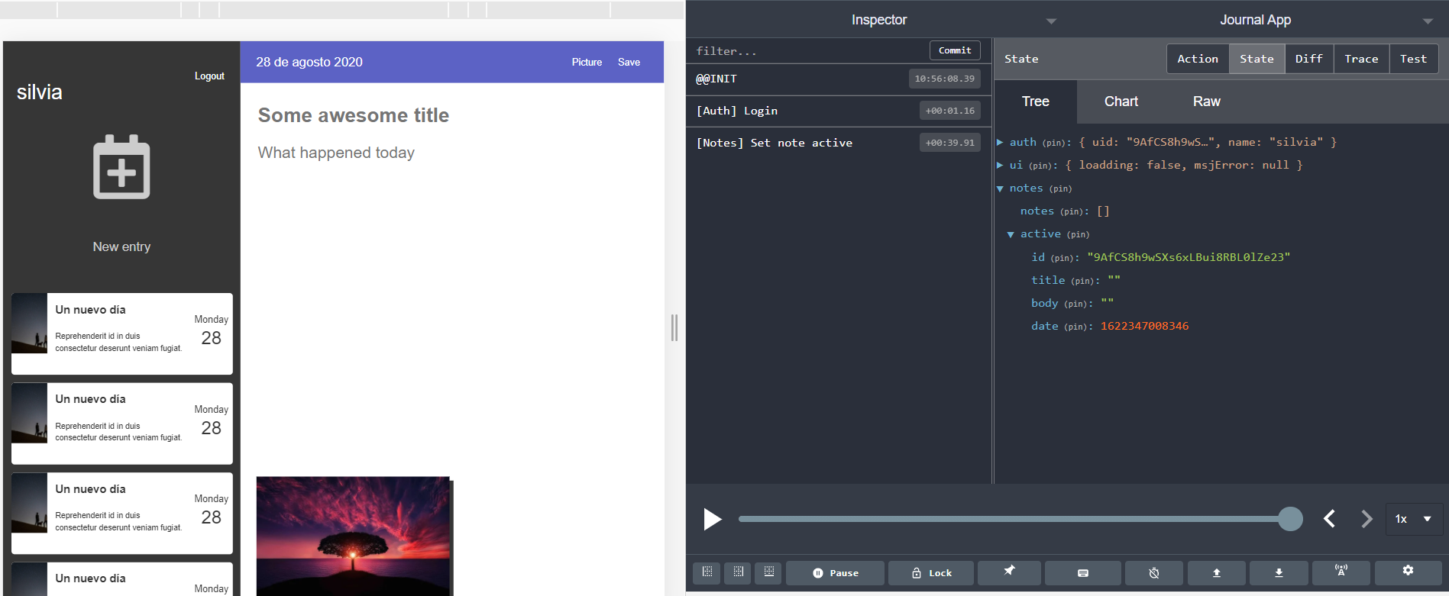

En este momento tenemos una nota activa con un id y una fecha

1. Crear una carpeta hepers con un archivo llamado loadNote.js

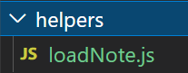

1. Importar la variable db del archivo de configuración
2. Crear una función loadNotes para traer la información de la nota activa

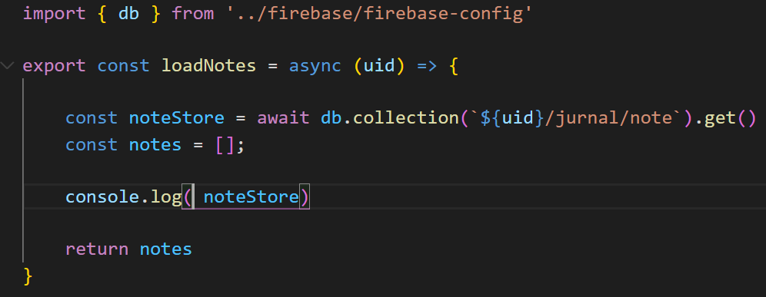

1. Ir al componente de appRouter y en useEffect donde se valida si el usuario esta registrados vamos a invocar la función loadNotes.

El envío se realiza desde ese lugar, ya que es la primera función en donde se conoce el uid del usuario .

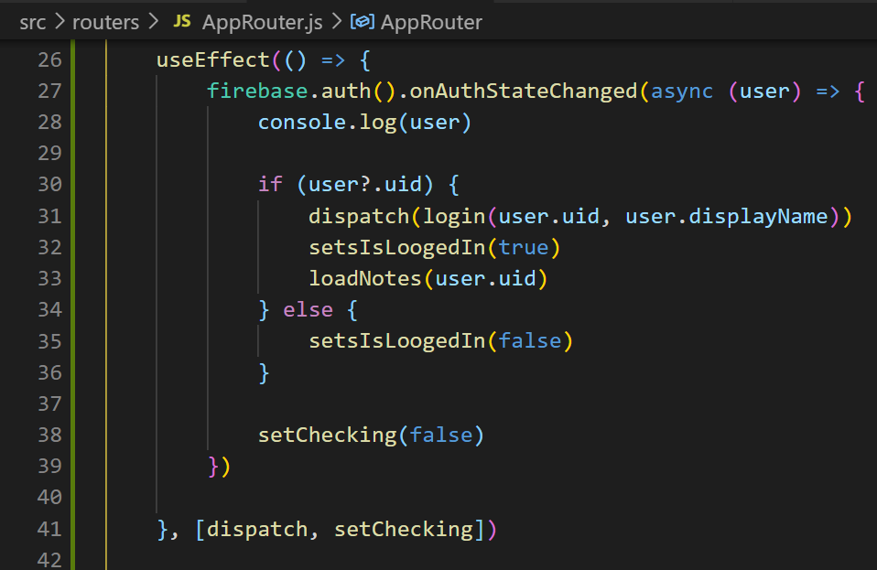

Resultado del console.log(noteState)

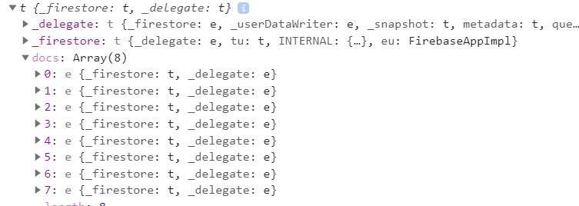

La información en bloque que utiliza fireStore para ejecutar grandes volúmenes de datos en muy corto tiempo.

Recorremos al objeto e imprimimos la data donde se encuentran los datos de interés para el proyecto

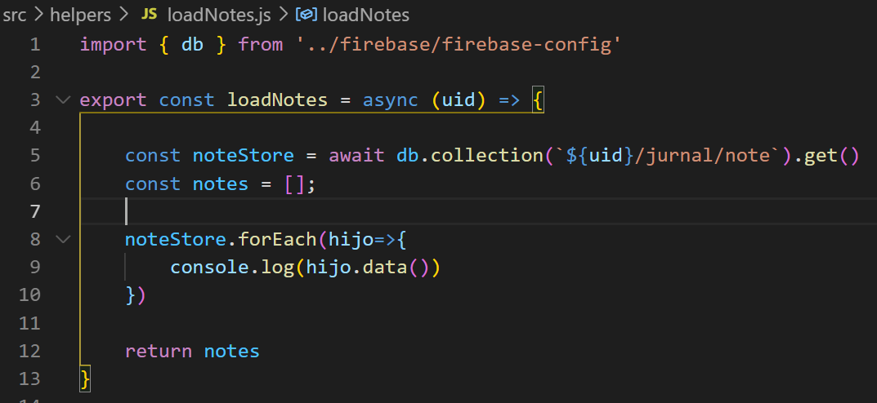

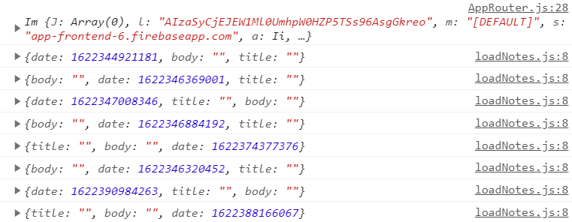

Como necesitamos el id del usuario vamos a alterar la estructura del vector insertando su respectivo uid y tener los datos completos para el ejercicio

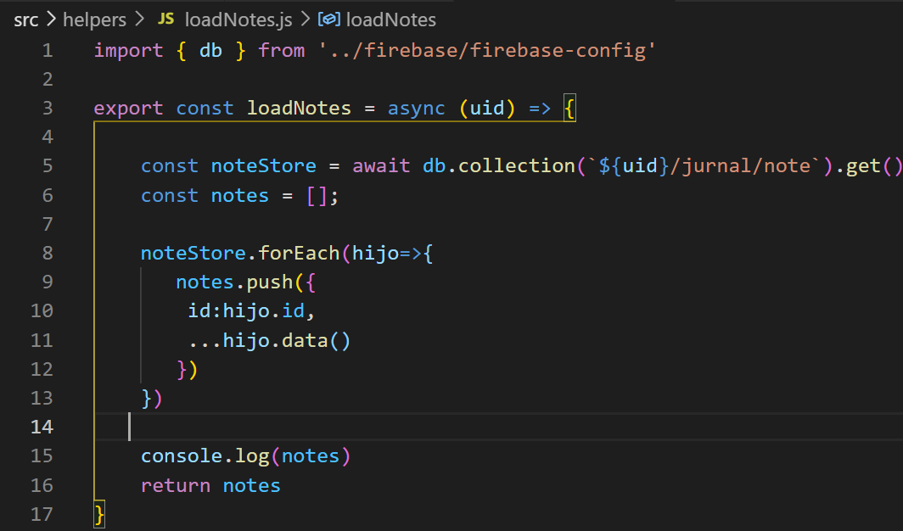

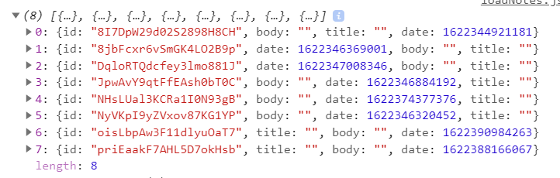Resultado:

Para poder guardar esta informacion al estore nos toca realizar sus respectivas acciones e integraciones en el noteReducer.js

1. Crear la acccion correspondiente

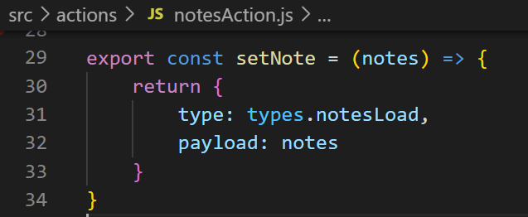

1. En notesReducer agregar la opcion en el switch

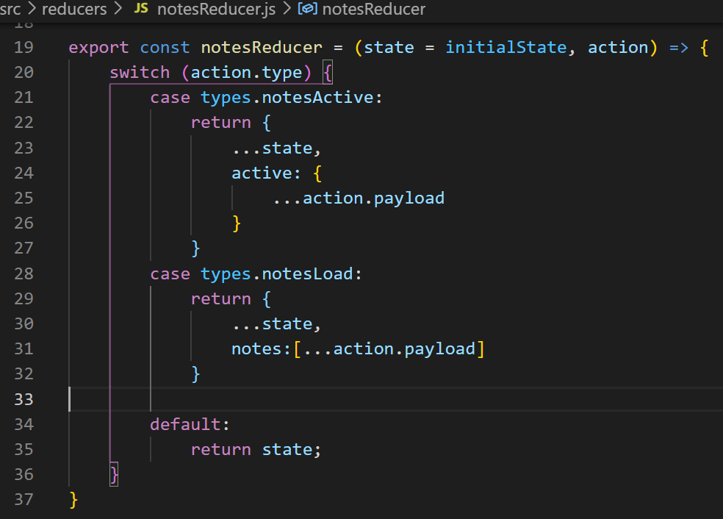

1. Enviar la informacion al store

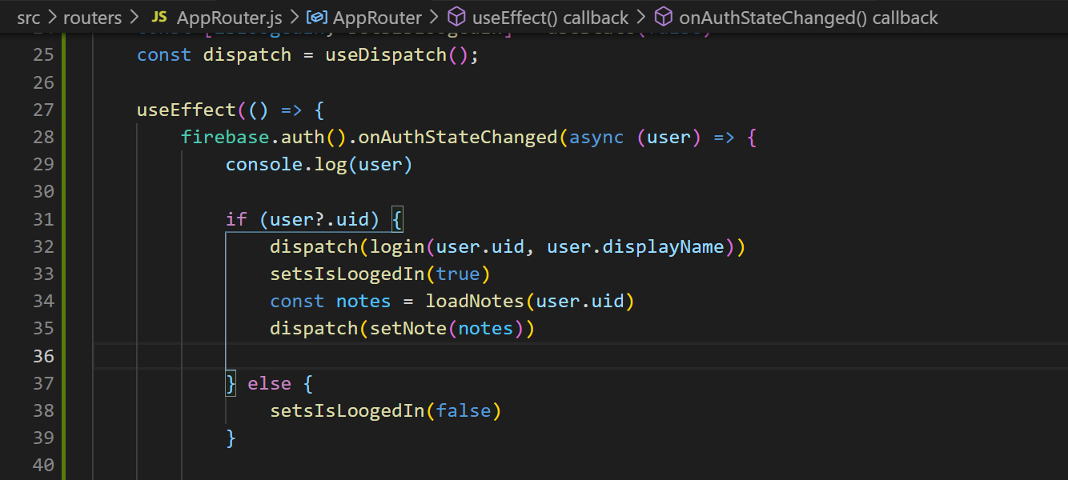

1. Cuando recibimos una promesa, es posible que el navegador produzca un error. Para estos casos que se este consumiendo información de un api lo mejor es usar async – await

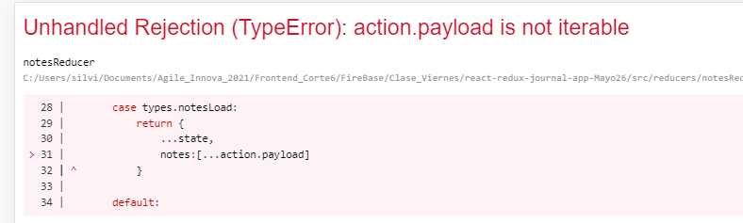

Revisar que información le está llegando al reducer

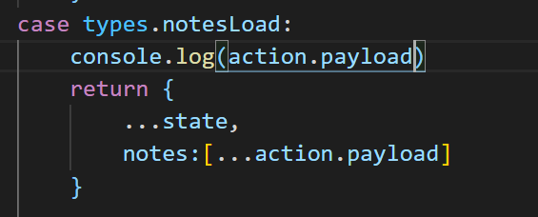

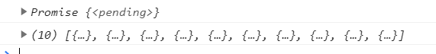

A la acción de carga las notas, la información esta llagando como una promesa, como lo habías dicho anteriormente si es una ejecución que necesita realizar una petición y luego tener una respuesta para poder renderizar debemos usar **async – await**

Tenemos el resultado esperado.

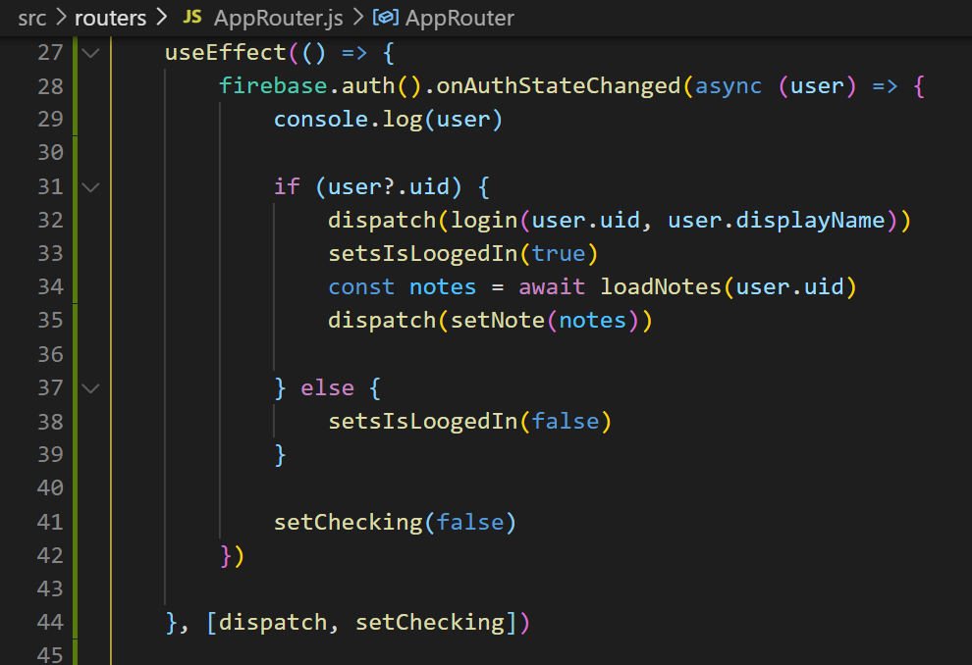

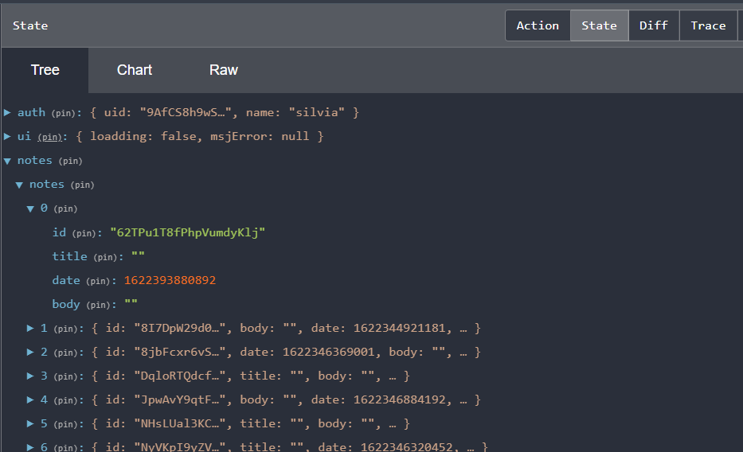

Tenemos el resultado esperado, pero no es la mejor forma de obtener los resultado vamos a optimizar los pasos realizados en appRouter y agregarlos en las acciones en donde se debería realizar toda la logia de la solicitud a la base de datos.

1. Crear la acción para capturar la lógica de las notas activas

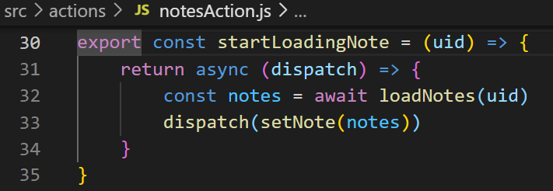

1. En AppRouter queda de la siguiente manera. Borrar los elementos que no estén siendo usados para evitar errores de ejecución

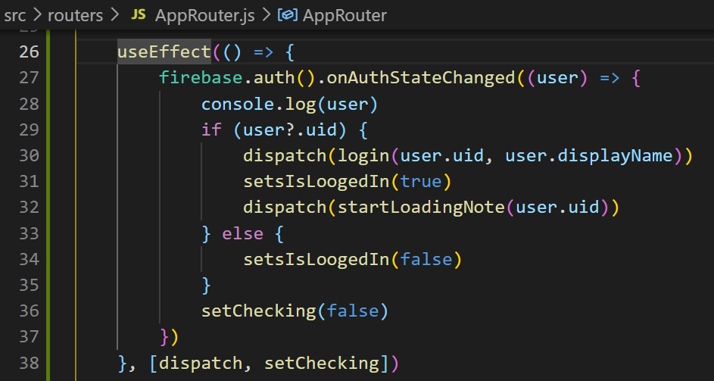

# **Mostrar Las notas en el menú lateral**

1. En el componente vamos a usar useSelector, crear su estructura y extraer la información de las notas del state.
2. 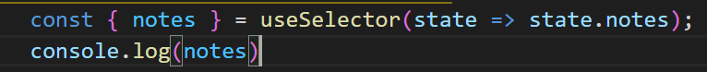Hacer un console.log() para revisar como está llegando la información de notes.

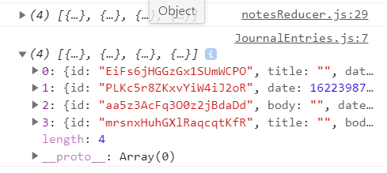

1. Cómo es un vector vamos a usar la propiedad .map() y enviar los datos al componente JournalEntrt como se ve en la imagen.

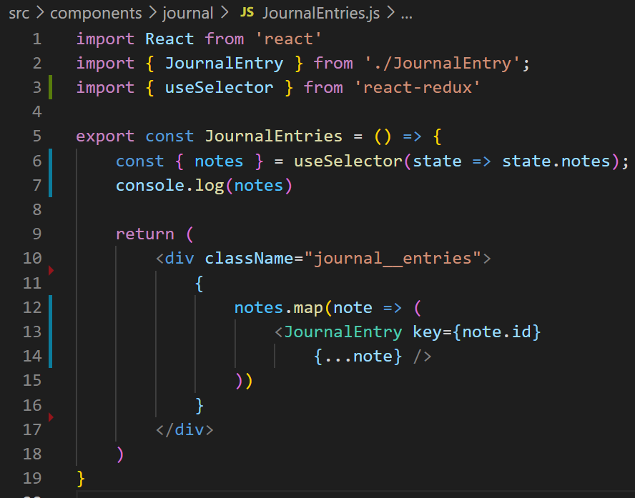

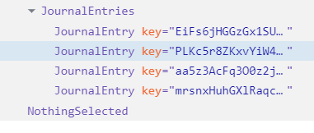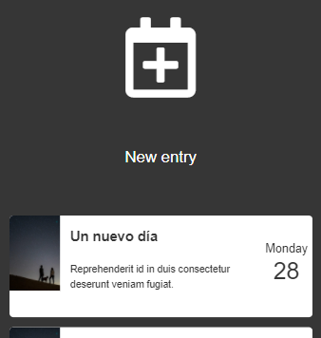Revisar como se renderiza los datos de las notas activas, en con los componentes podemos ver como cada nota ocupa su lugar

En el componente JournalEntry debemos recibir las propiedades que se le están enviando



Organizar la estructura de la nota para mostrar el contenido del state

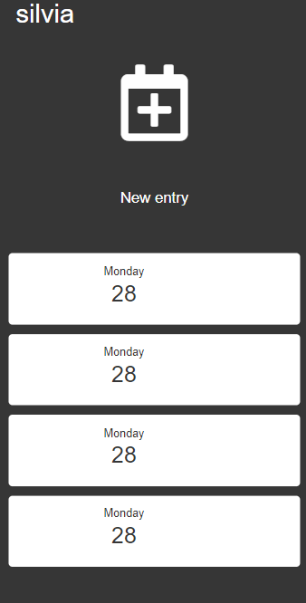

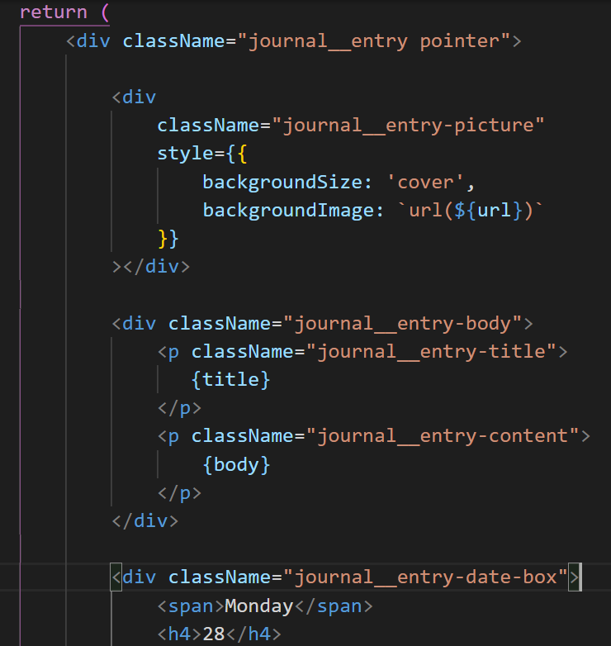

Para organizar la fecha de la nota

Ir a <https://momentjs.com/>

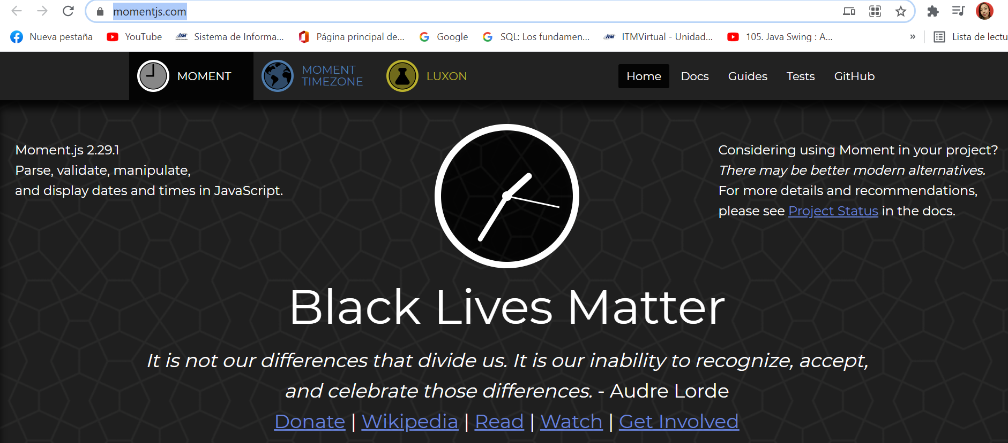

Instalar

npm install moment --save # npm

yarn add moment # Yarn

1. Importar la librería **moment** en el componente **JournalEntry**



1. Crear una variable para convertir la fecha de la nota

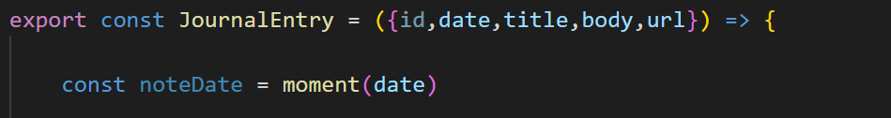

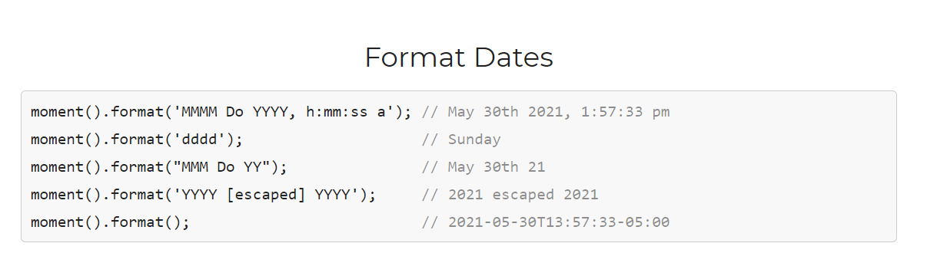Para utilizar el mes y el dia de la nota debemos conocer los formatos disponibles de la librería

Agregar formatos a las variables de fecha

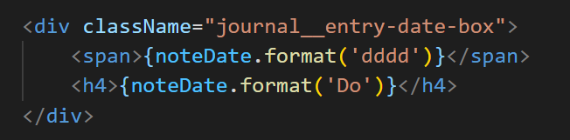

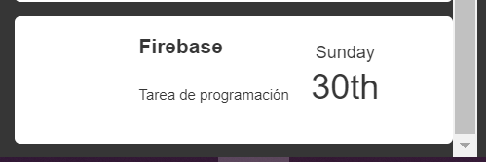Vamos a ir a la base de datos y agregaremos el titulo y el cuerpo a una de las notas

# **Editar una nota:**

1. Ir al componente JournalEntry
2. Utilizar un useDispatch
3. Crear una función para captura el evento onClick

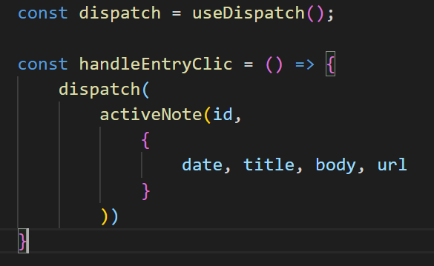

El evento lo activamos desde la primera división del componente

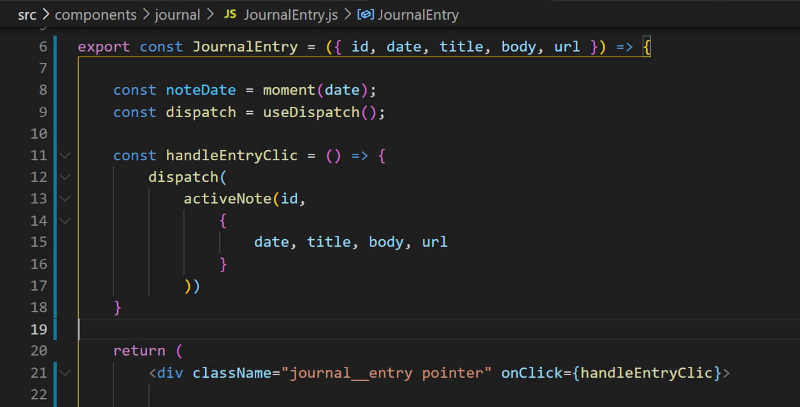

Resultado:

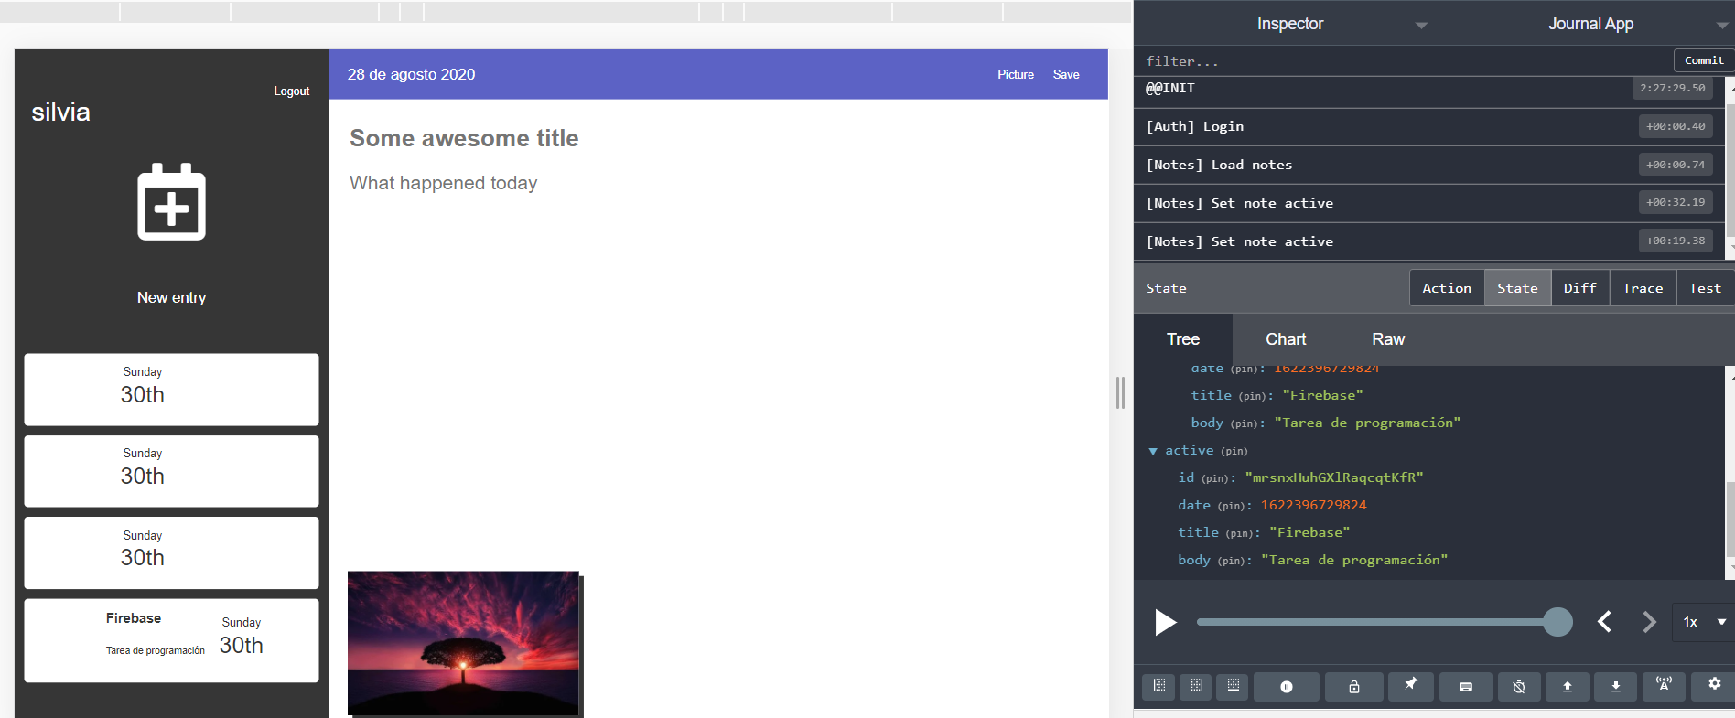

1. Ir al componente **NoteScreen**
2. Crear un useSelector
3. Extraer la información de notas activas
4. 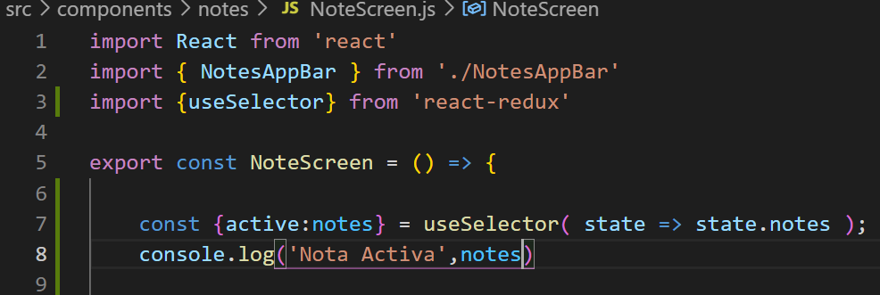La forma de renombrar una variable es (variable:nombre)

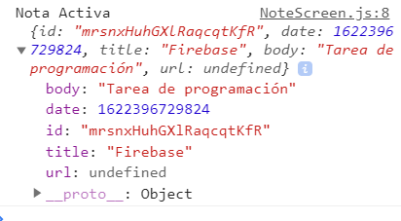**Resultado en la consola**

En el componente **NoteScreen** es un formulario y por ende debemos utilizar en **useForm** para validar los campos

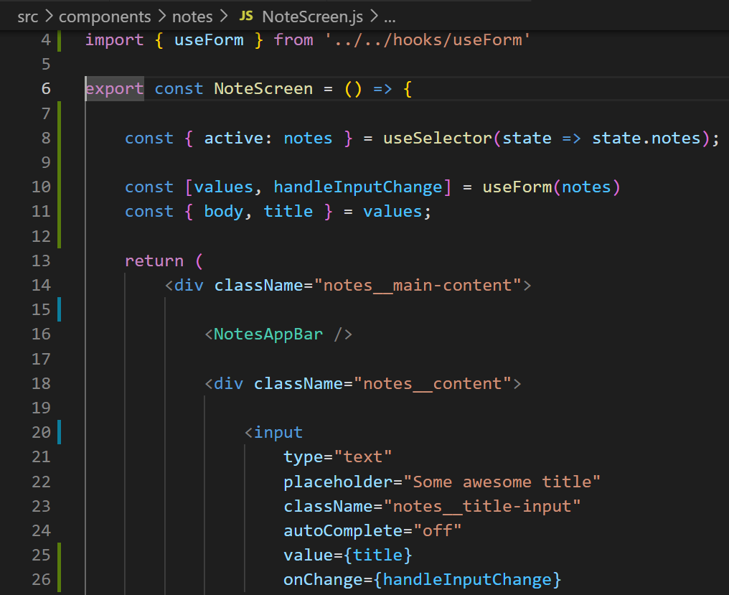

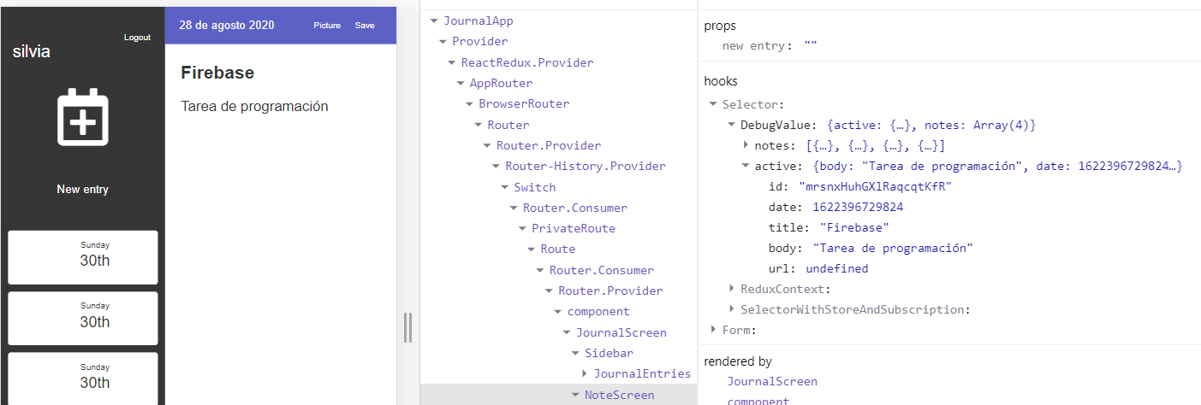Resultado desde devtools

1. Al cargar la información de la nota activa, es necesario borrar la información del formulario
2. Para esto nos toca reiniciar el estado del hoook de useForm

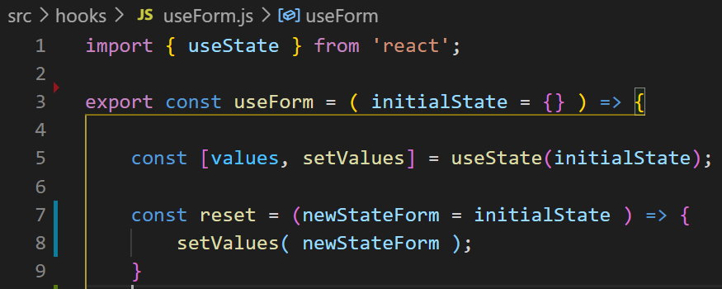

1. Es necesario utilizar el useEffect del componente para poder solucionar el problema. Si no tenemos cuidado al usar el useEffect, podemos crear un ciclo infinito que puede consumir toda la memoria de nuestros dispositivos.
2. Vamos a validar que id de la nota sea diferente si cambia la nota activa, para esto vamos a usar useRef para hacer seguimiento al id de la nota.
3. Antes de terminar debemos reactivar el estado de la nota por medio de la propiedad current

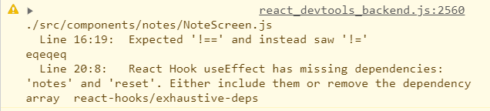

Para organizar esta advertencia debemos poner como parámetros notes y a reset en useEffect

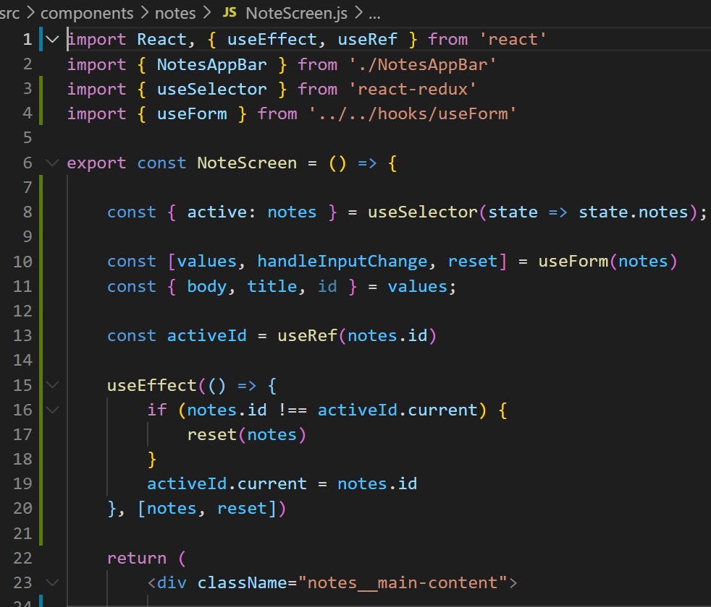

1. Para poder editar el formulario es indispensable agregar el name al input del formulario de lo contrario no podremos digitar.

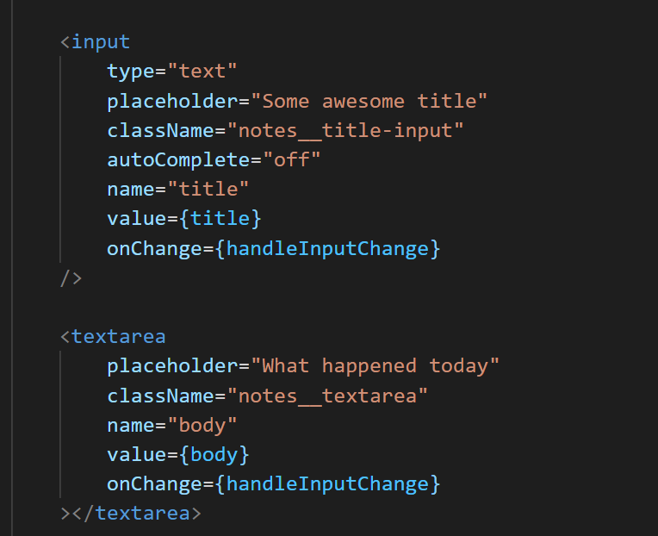

1. Se desea que en el momento que se ingrese información al input se pueda visualizar en el state. Para obtener ese resultado tenemos que realizar un useEffect del estado de useForm.
2. Agregar un useDispatch en donde se va a activar la acción de **activeNote**

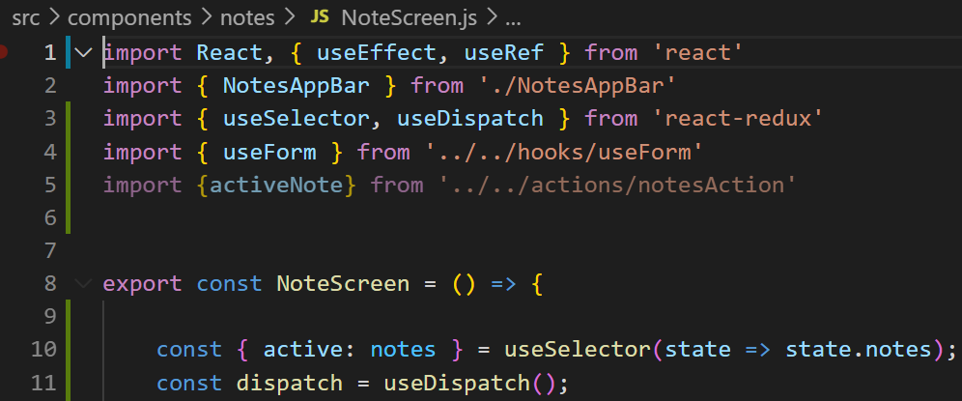

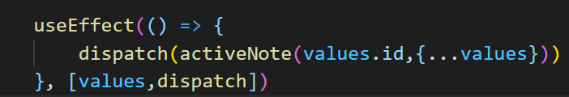La acción de activeNote depende de dos parámetros id y las notas. Objetivo es estar escuchando cuando cambia el state que controla en formulario.

1. Grabar en la base de datos
2. Crear una acción en notesAction.js
3. La acción tendrá el nombre de **startSaveNote**
4. Utilizamos el getState para recibir la información de state
5. 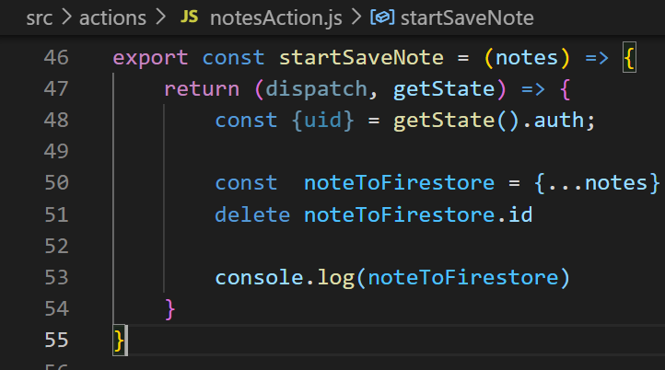Para actualizar la información de la base de datos no podemos enviar el id de la nota, por tal motivo se debe eliminar el id
6. 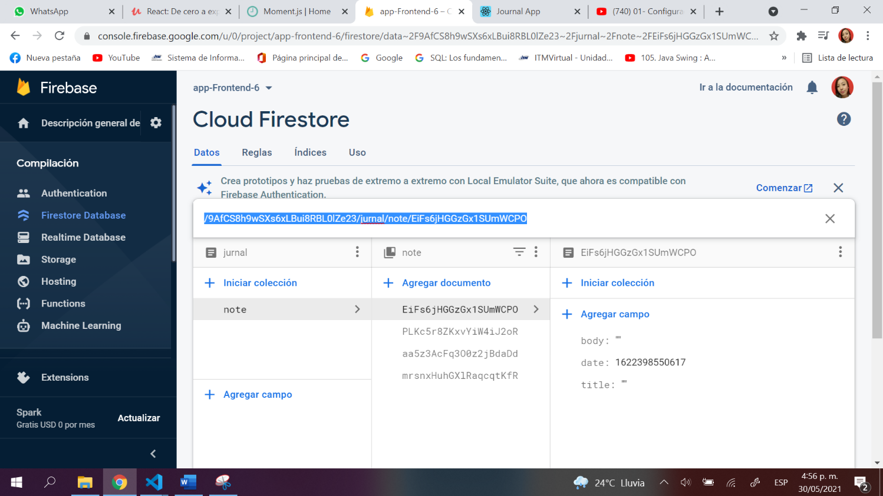para saber cuál es la ruta que se debe actualizar, ir a la base de datos y dar clic en el botón editar
7. 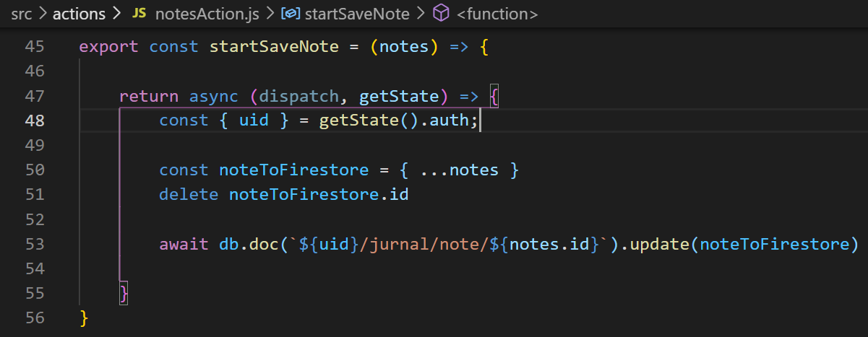realizar la solicitud para que se actualicen los datos en la base de datos
8. 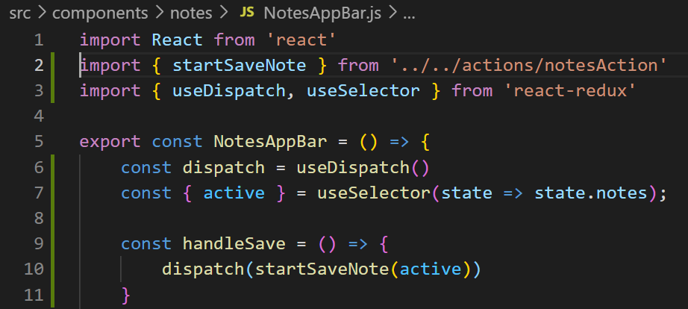Tenemos todo listo para enviar lo datos, ir al componente **NotesAppBar y** modificar el botón guardar.
9. Al momento de enviar la información arroja el siguiente Error

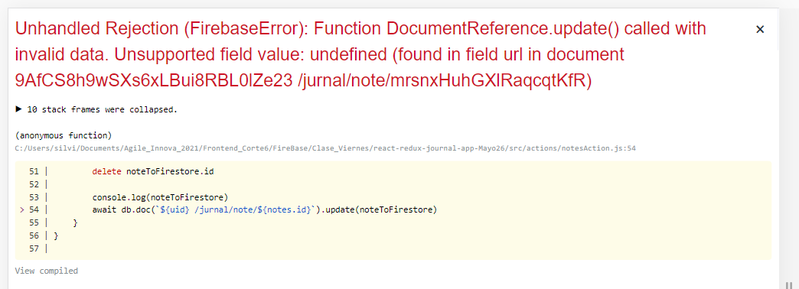

No podemos enviar un argumento de la base de datos vacíos.

1. Validar el campo para poder enviar los datos.

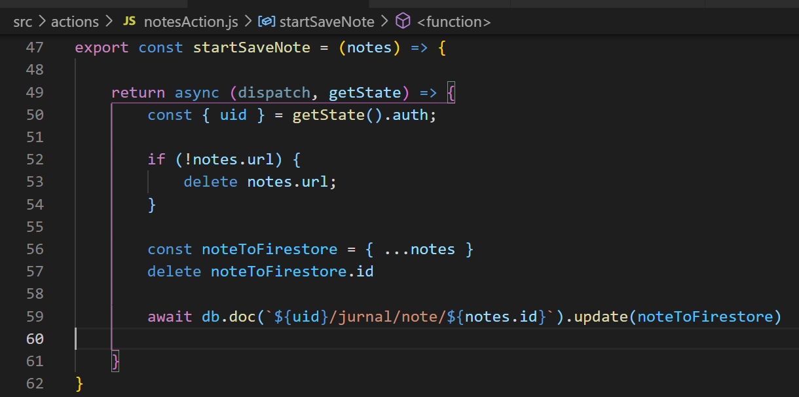

1. 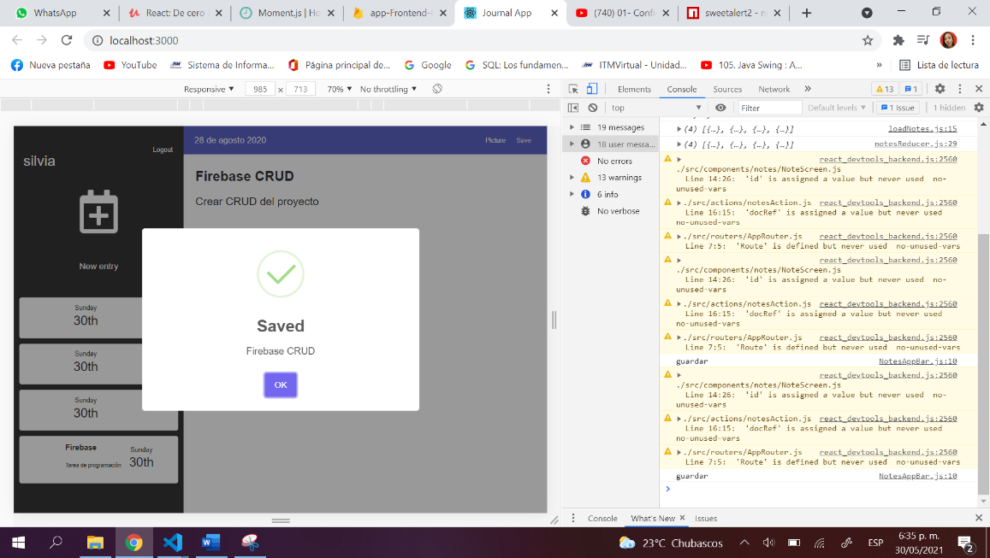Agregar una ventana emergente cuando guardemos la información
2. Hacer el dispacth de los datos actualizados.

Tenemos dos formas de actualizar los datos del state.

Forma fácil y de poco uso

1. Llamar a la action de **startLoadingNote**

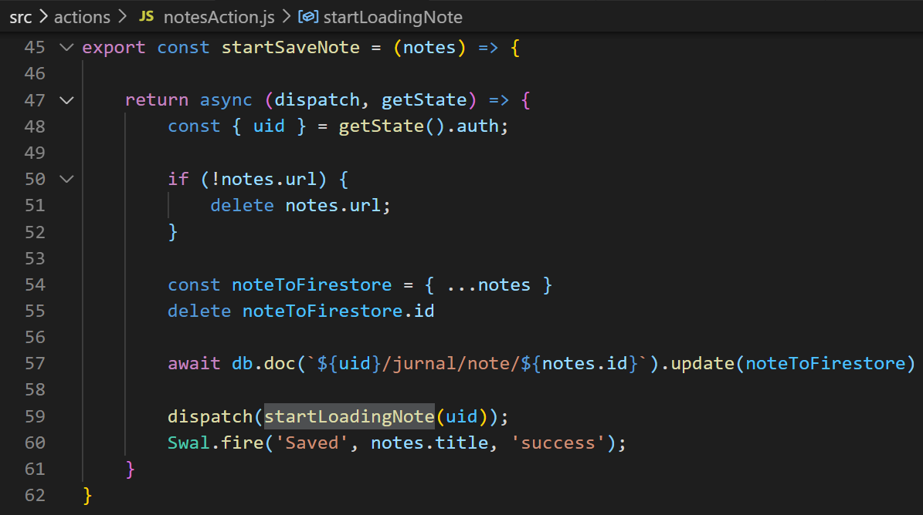

1. 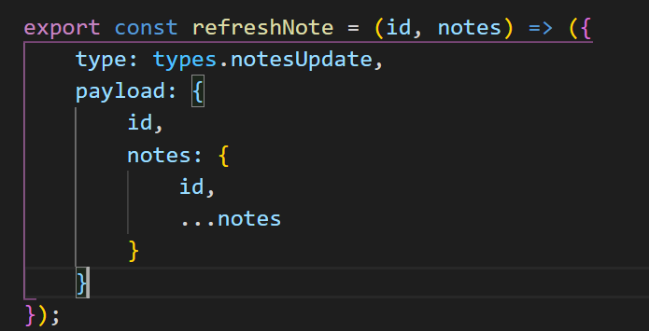La información se almacena en la base de datos, pero no se logra ver en el state. Para esto debemos hacer una acción refreshNote en notesAction.js
2. 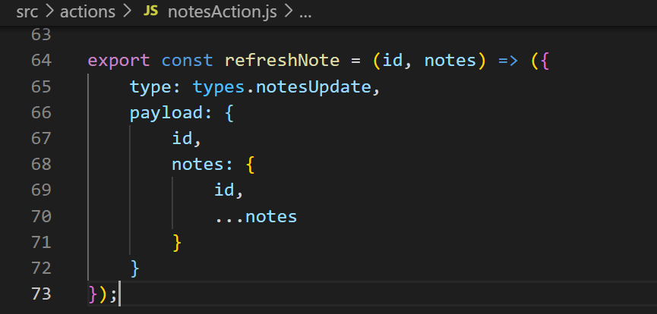En notesReducer realizamos validaciones de lo que se va a entregar al state, ya que el id de las notas debe ser el mismo del payload
3. Realizar el dispatch

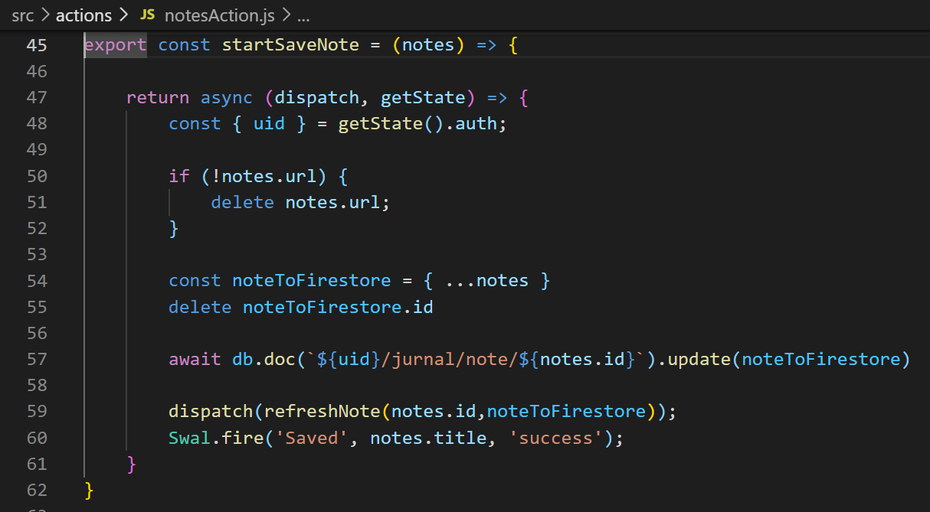

# **Servidor para cargar imágenes**

<https://cloudinary.com/>



Crear una cuenta

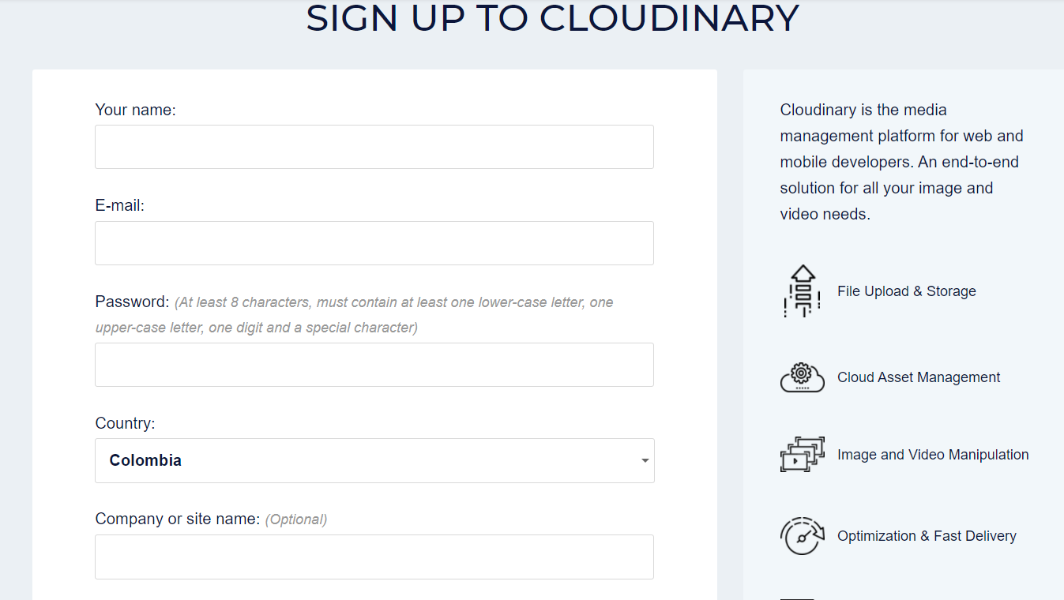

Landing Page

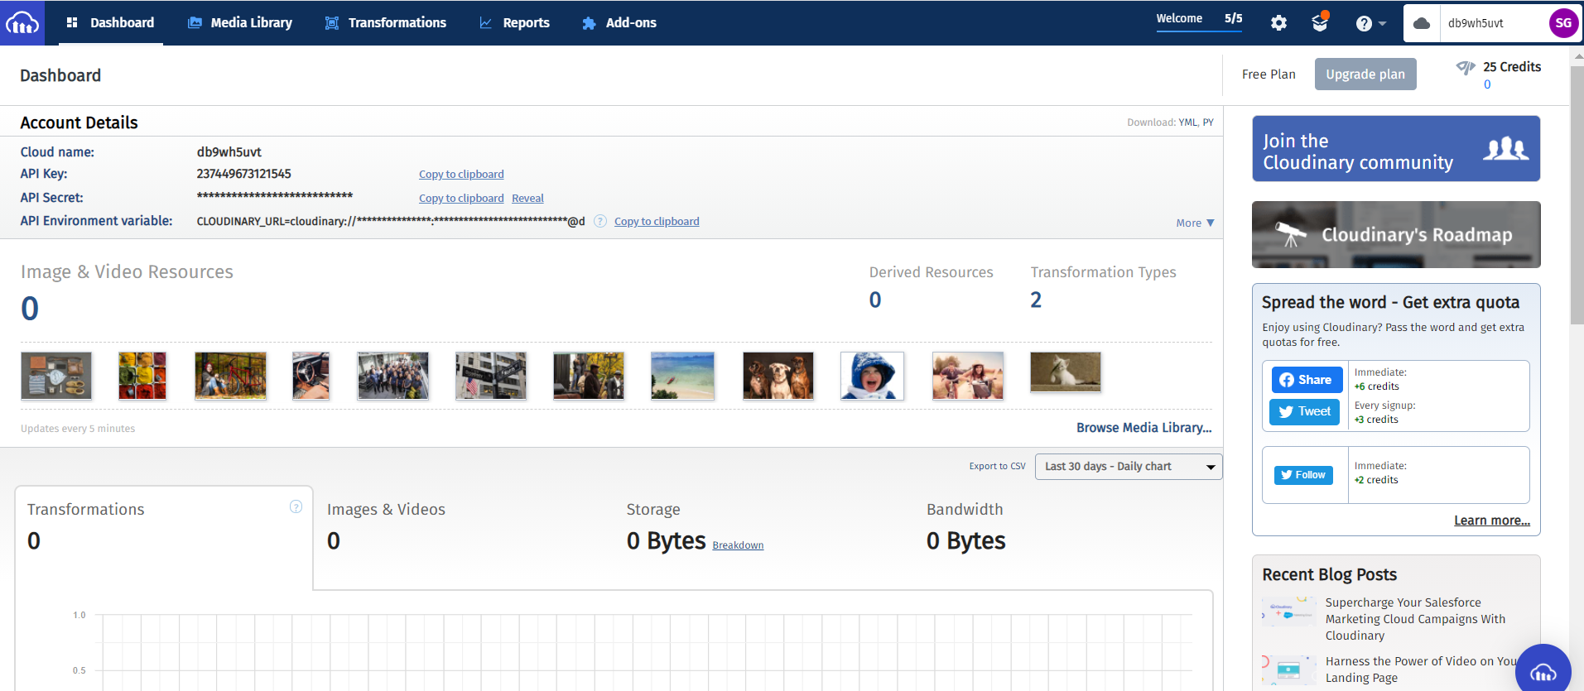

Vamos a configurar la cuenta.

1. Ir a settings
2. Upload
3. Presets

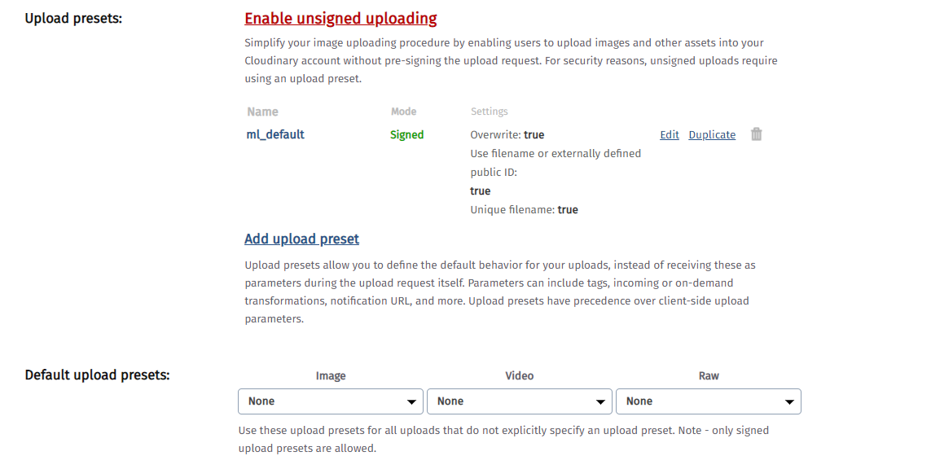

1. Add Presets

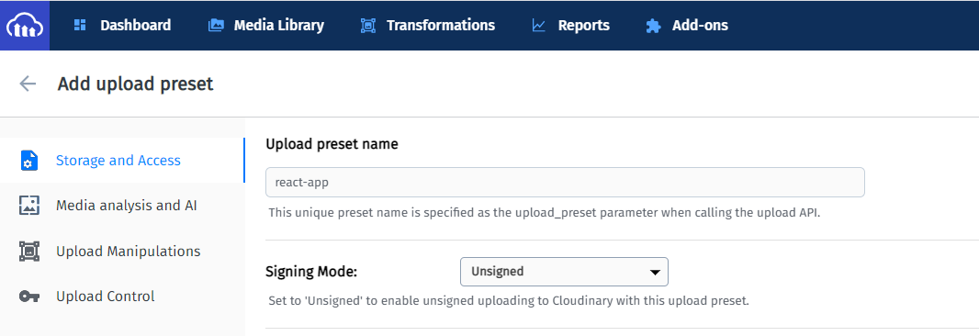

1. Ir al inicio
2. 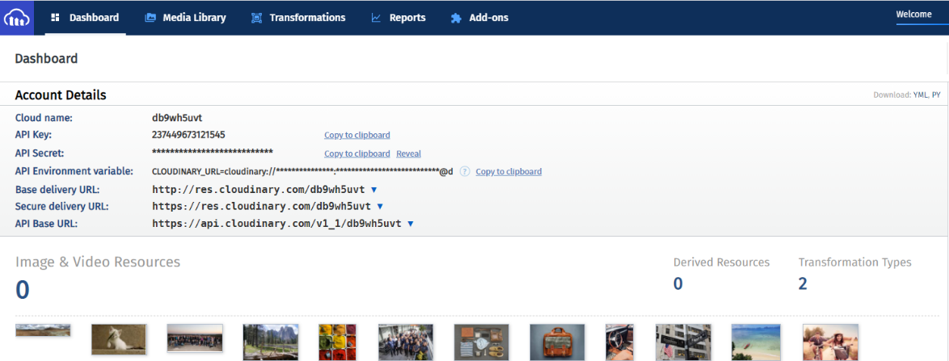Copiar la url, llevarla a postman
3. Configurar postman

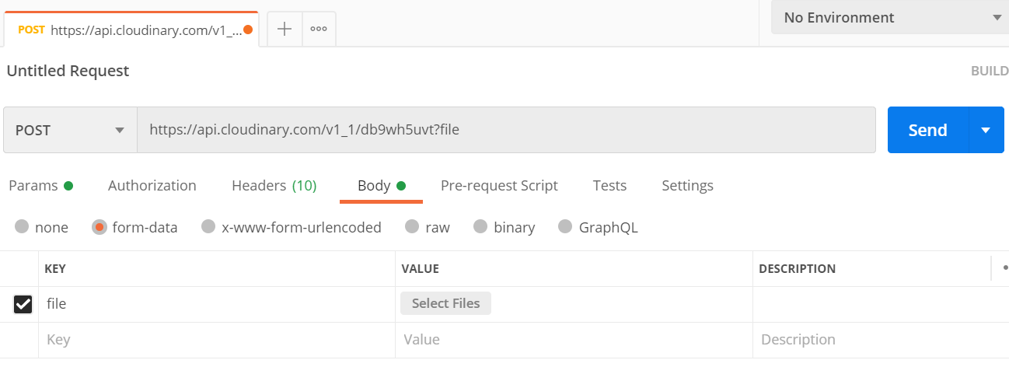

1. url para el post

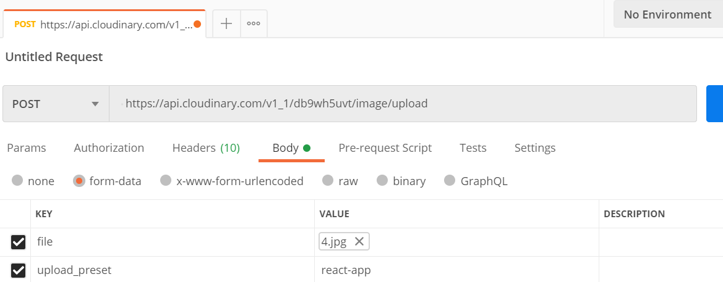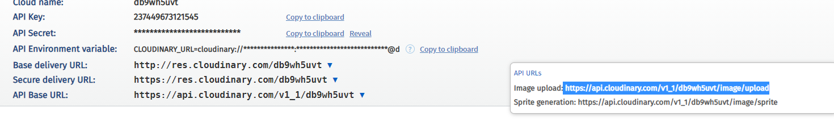

Resultado:

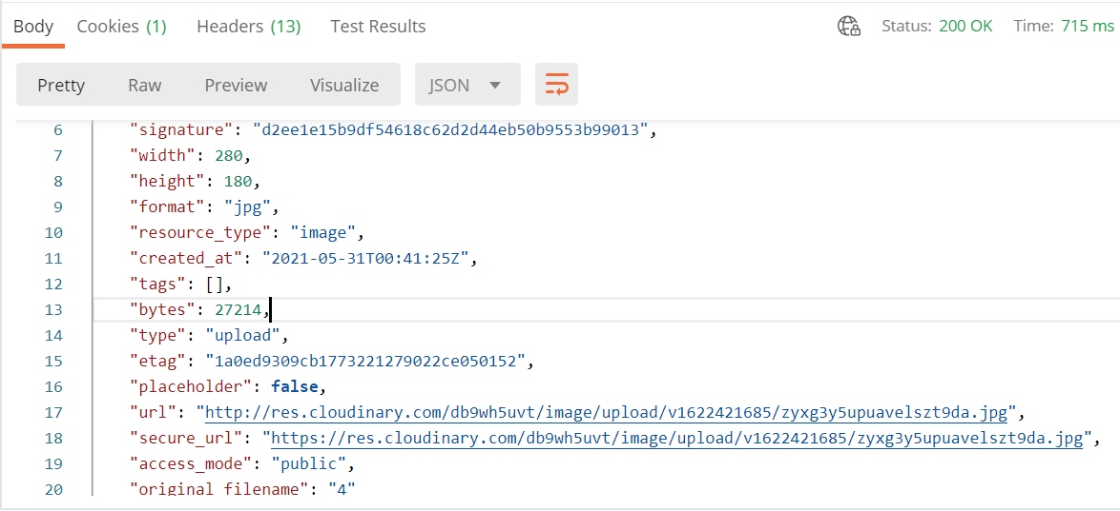

# **Cargar imágenes a la aplicación**

1. ir al componente NotesAppBar
2. Crear un evento en el botón picture que invoque la función handlePictureClick
3. Crear la función handlePictureClick
4. Crear un input para cargar archivos

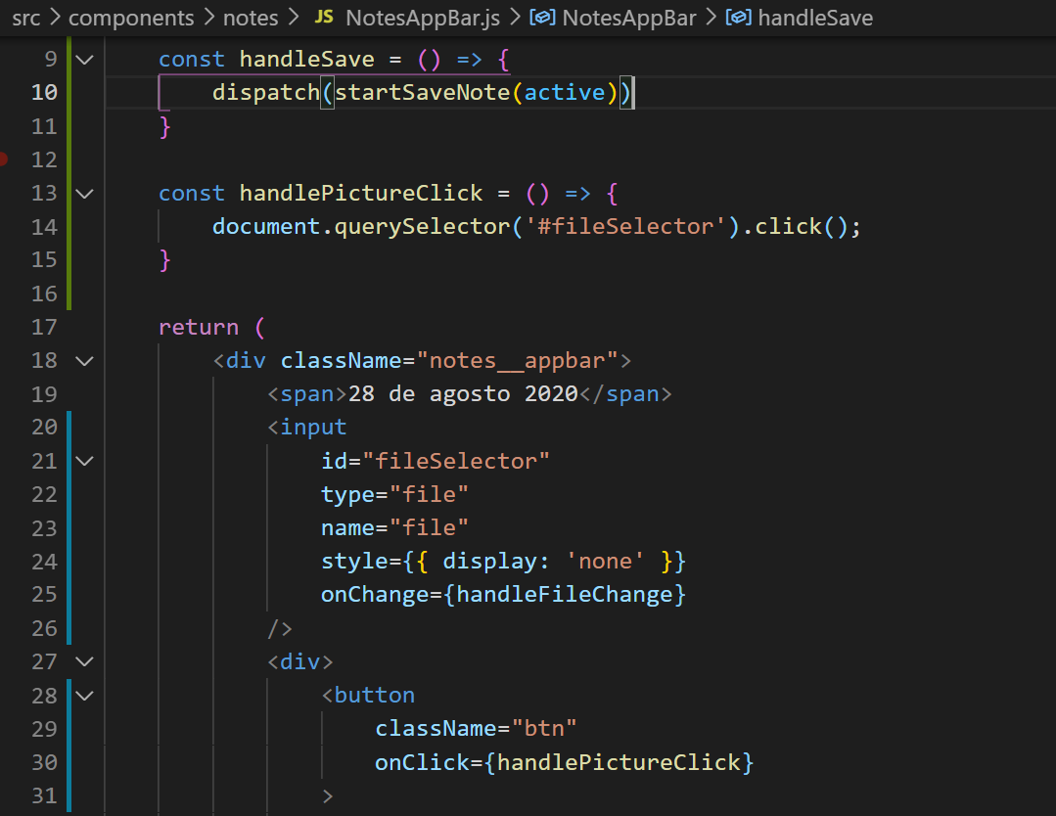

Agregar una función **handleFileChange, revisar que información trae en consola.**

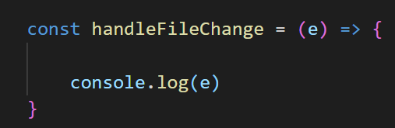

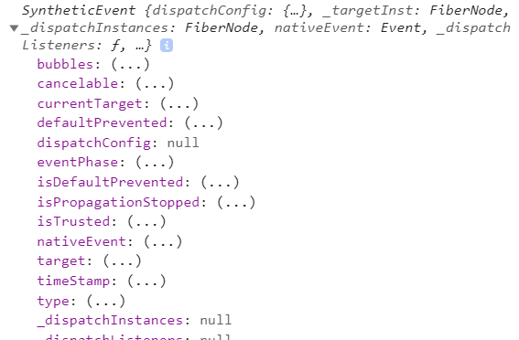

Para conocer el archivo que deseamos cargar, vamos a imprimir el objeto en la posición [0]

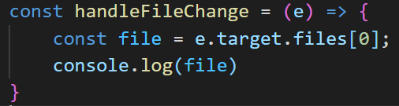

Debemos hacer un condicional para entregar la imagen al state. La función startUploading la debemos crear en las acciones.

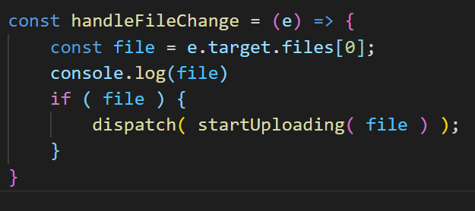

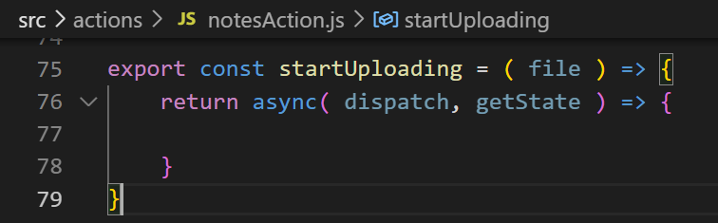En el archivo notesAction.js

Traer la información del state por medio de getState. Imprimir por consola.

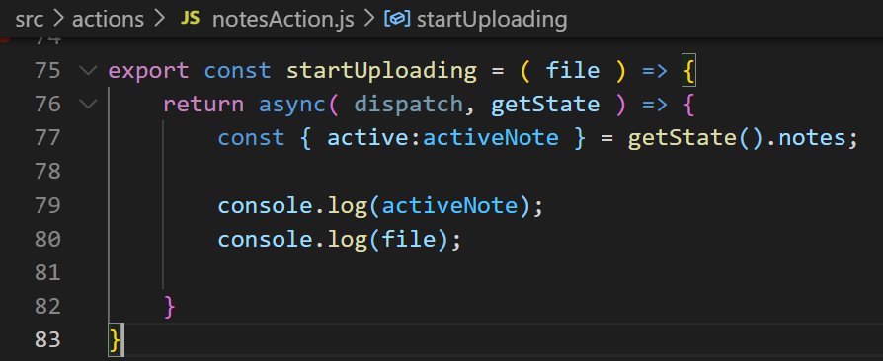

Resultado:

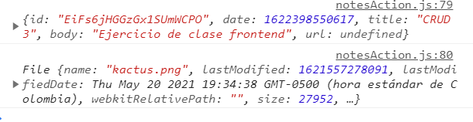

Para hacer la carga de las imágenes en la tarjeta debemos crear un archivo en los Helpers con nombre de fileUpload.js

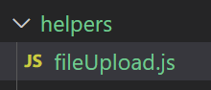

* Crear una función con el nombre fileUpload de forma asíncrona que recibe por parámetros un archivo
* Crear una variable para la url del cloud
* Llamar la función FormData
* Realizar un try – catch para validar los posibles errores que arroje la petición
* Vamos a validar si la respuesta es ok para enviar información de la la url en forma de un archivo Json de lo contrario convertimos el error en un objeto json para poderlo leer.

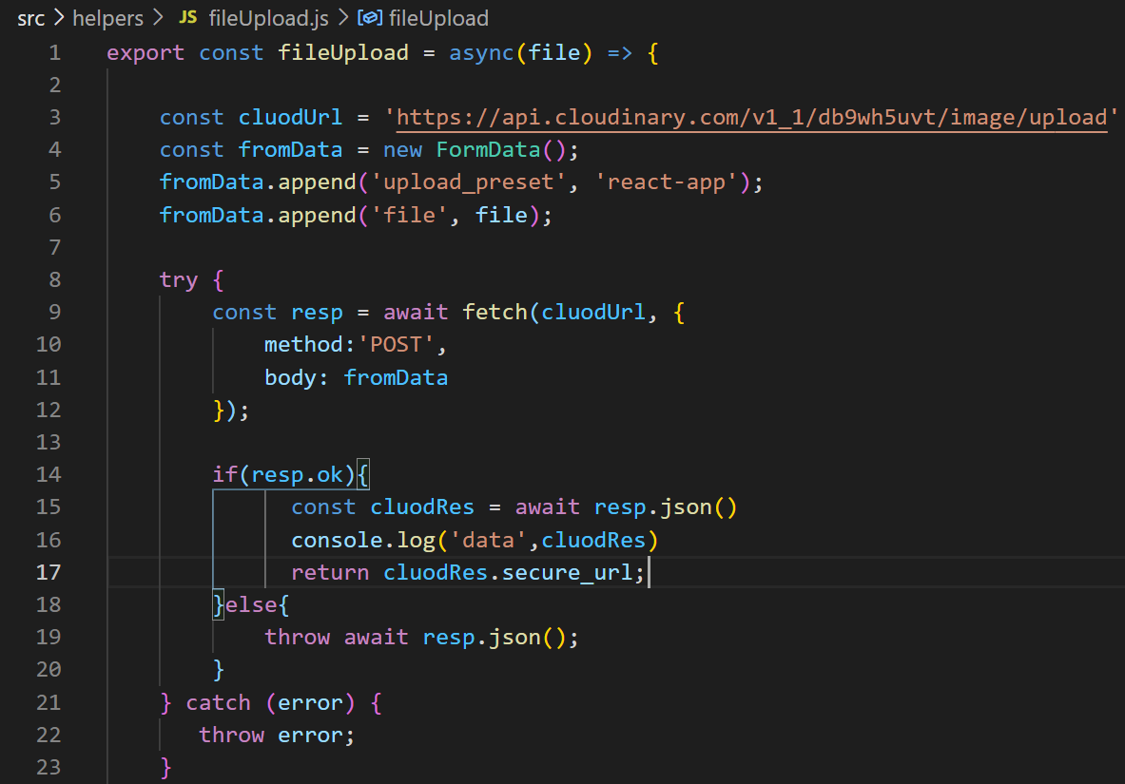

Método post para enviar la información al servidor

Nombre del proyecto

Respuesta con la url

En la función **startUploading** agregar una nueva variable para capturar la información de la imagen

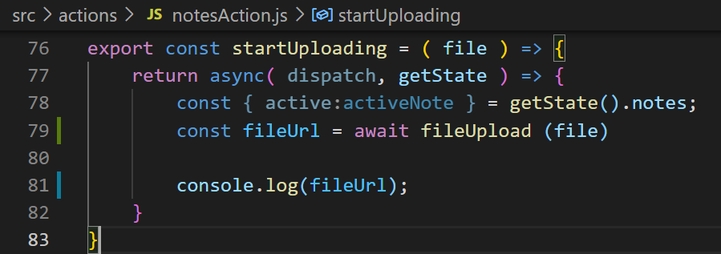

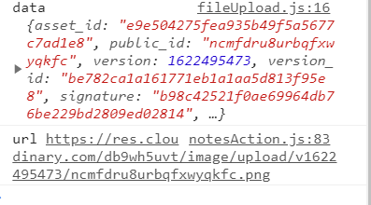

En la action startUpLoading agregamos una alerta y una variable para capturar la información de la URL

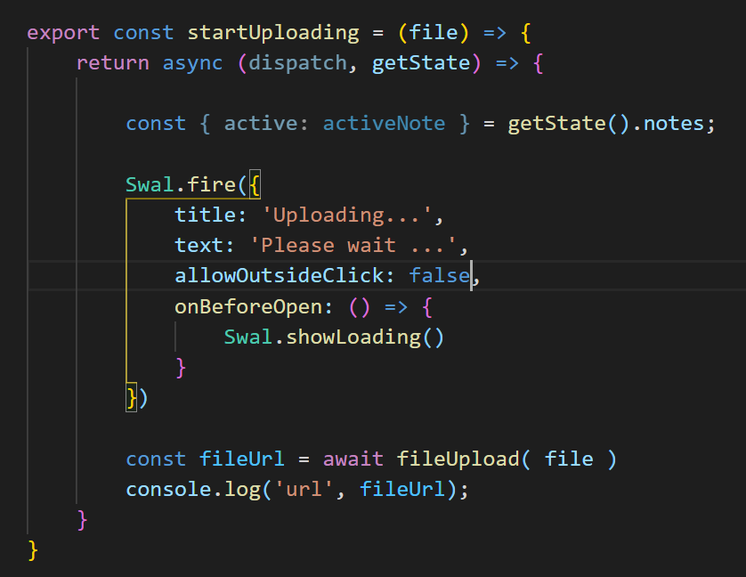

Actualizamos la nota activa y cerramos la alerta.

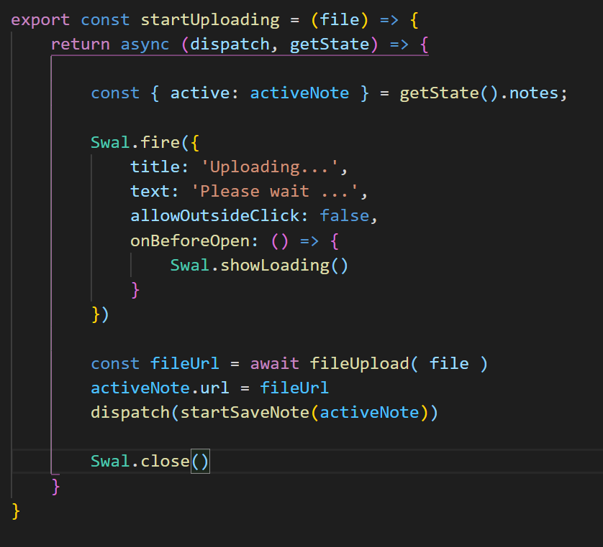

Ir a la base de datos y verificar la url de la nota, en estos ya debería estar cargada.

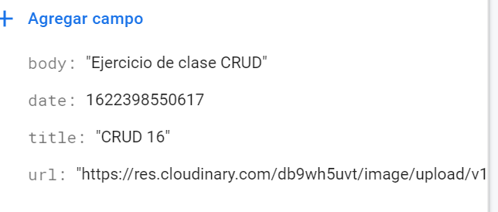

# **Borrar una nota:**

1. Ir al componente de **NotesAppBar**
2. Crear un botón para borrar
3. Crear una función handleDelete para capturar el dispatch encargado de borrar de la base de datos

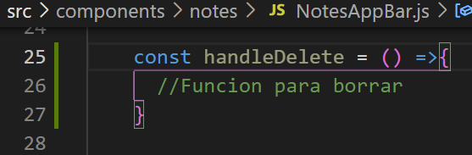

1. Ir a las acciones noteActions.js
2. 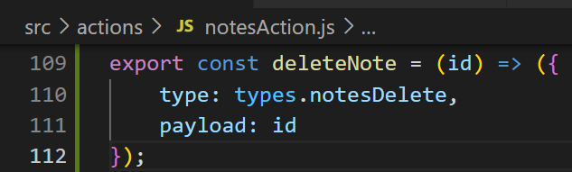Crear una función **DeleteNote**
3. Crear una función **startDeleting**

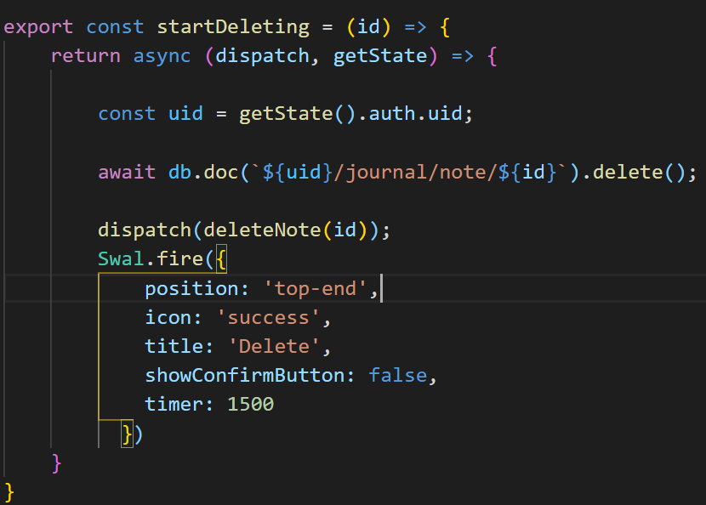

1. Agregar una opción en notesReducer
2. 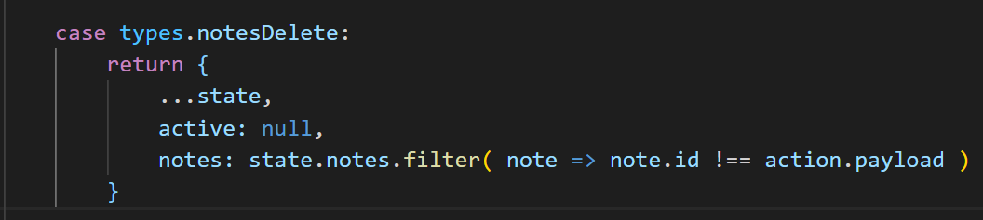En la información de las notes realizaremos un filtro, donde se valida el id de la nota con el id de la acción
3. 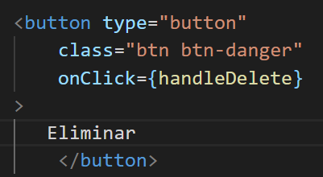Agregar el evento onClick
4. 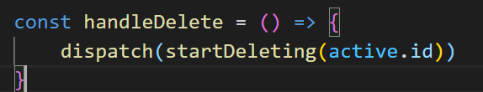Generar el dispatch

# **Logout**

Crear una nueva accion noteLogout

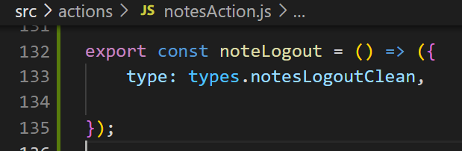

Crear la opción del reducer

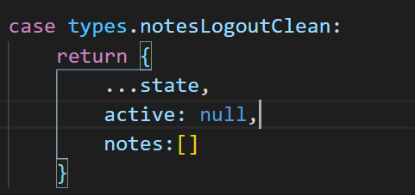

Realizar el dispatch en auth.js en la función de startlogout

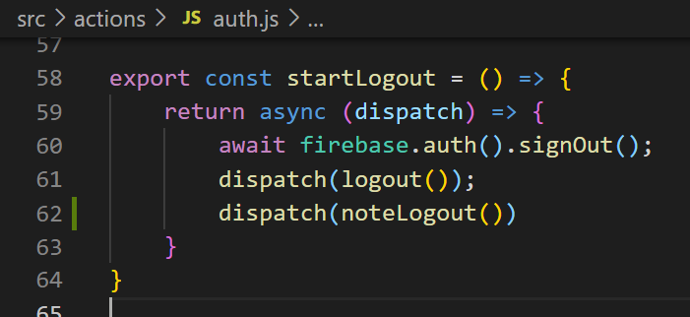

https://forms.gle/vCgwZSRYv1NRN48m6

**Cambiar en nombre ………………………………………………………………………………..**

1. Ir a la carpeta de los componentes, en la carpeta de journal ir al archivo JournalScreen.js
2. Importar el hook useSelector
3. Generar la estructura del useSelector para consumir las notes del state
4. Crear un condicional para mostrar determinado componente según es el estado de la nota

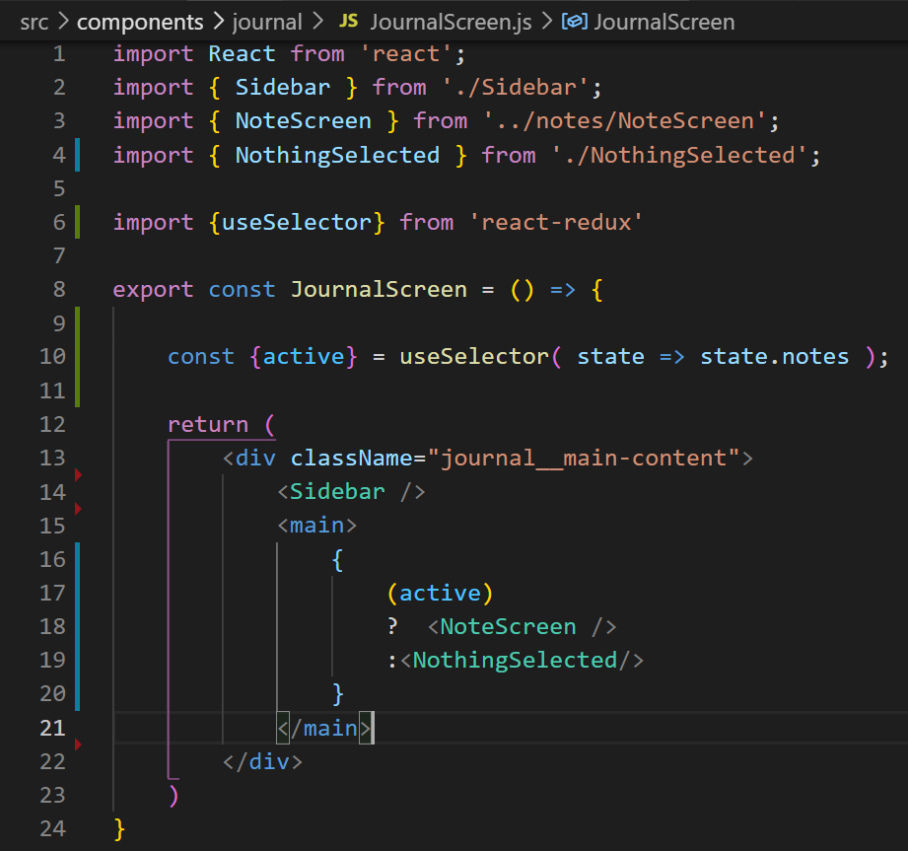

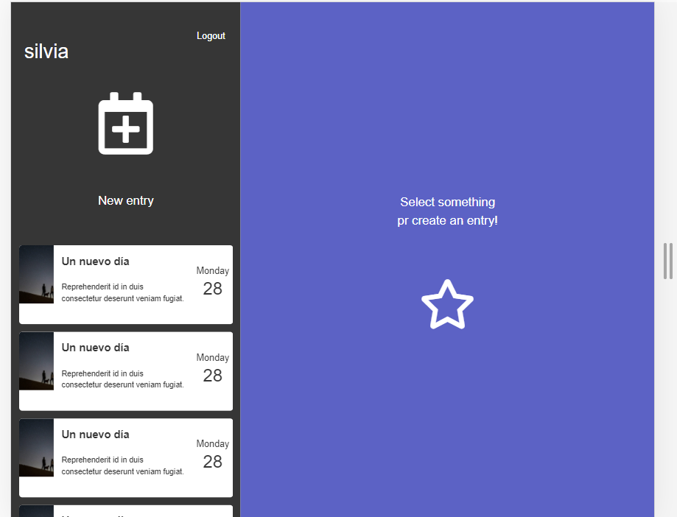Nuestro componente se renderiza de la siguiente manera